Творческая деятельность
Ряженского СДК
Взрослый вокальный коллектив народной песни «ГАРМОНИЯ»
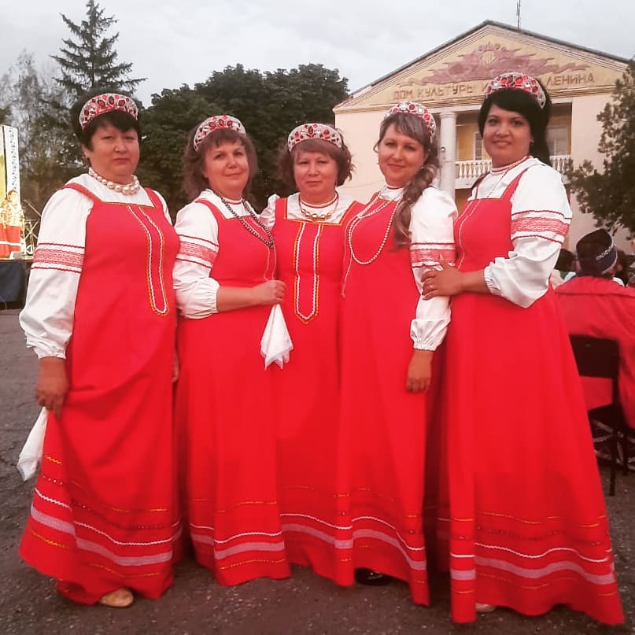
Молодежный вокальный коллектив
эстрадной песни «АКВАРЕЛЬ»
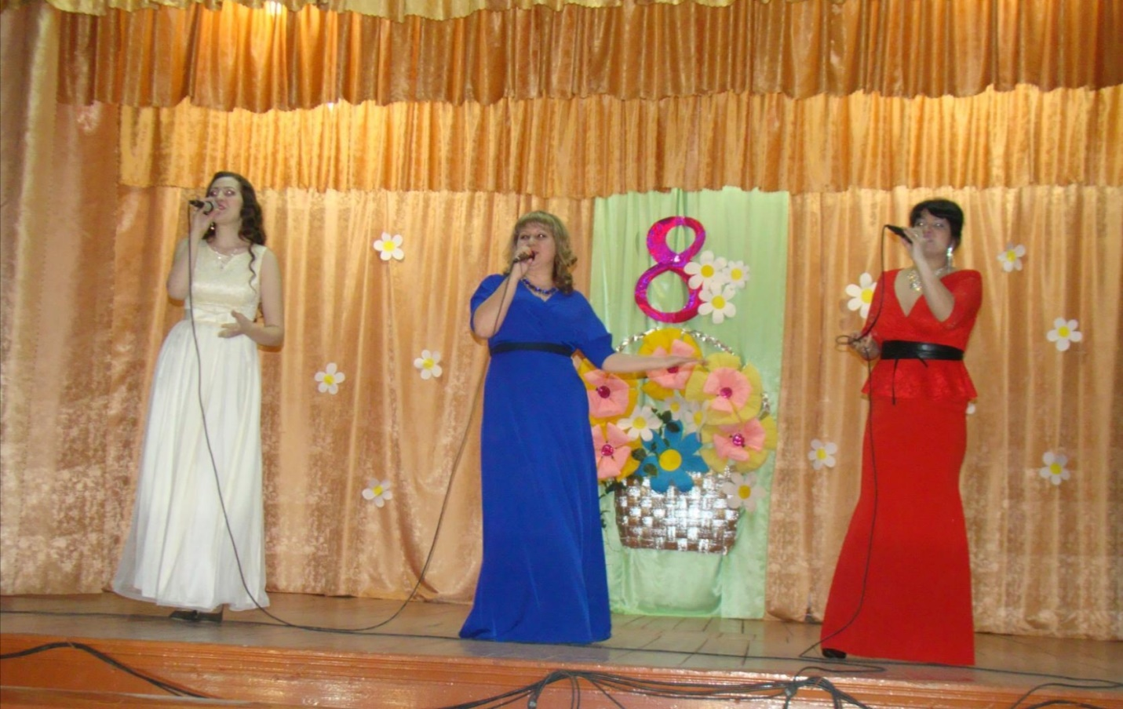

Детский вокальный коллектив
эстрадной песни «ЗВЕЗДОЧКИ»
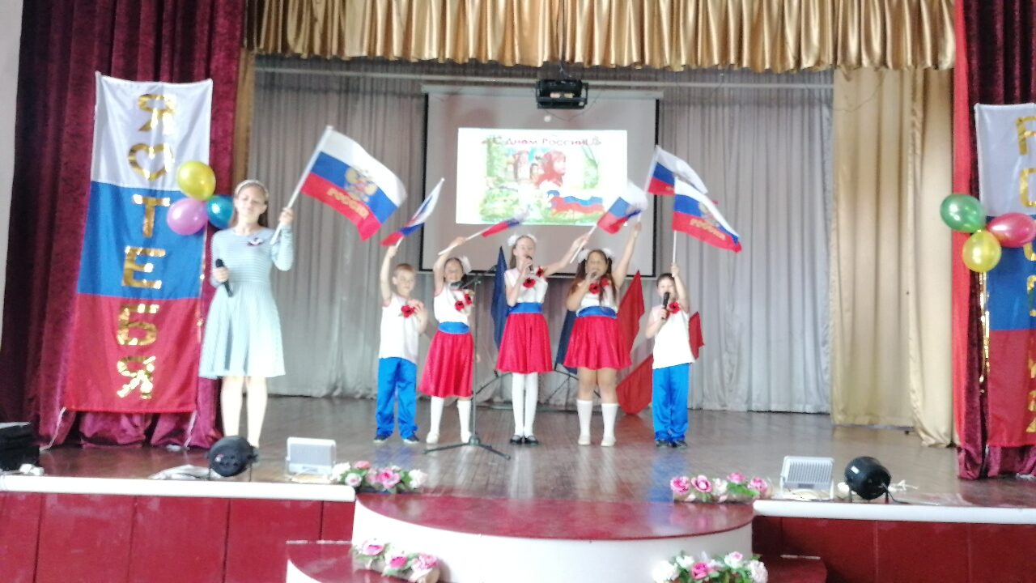

Детский коллектив эстрадного танца
(старшая группа) «ШАЛУНИШКИ»
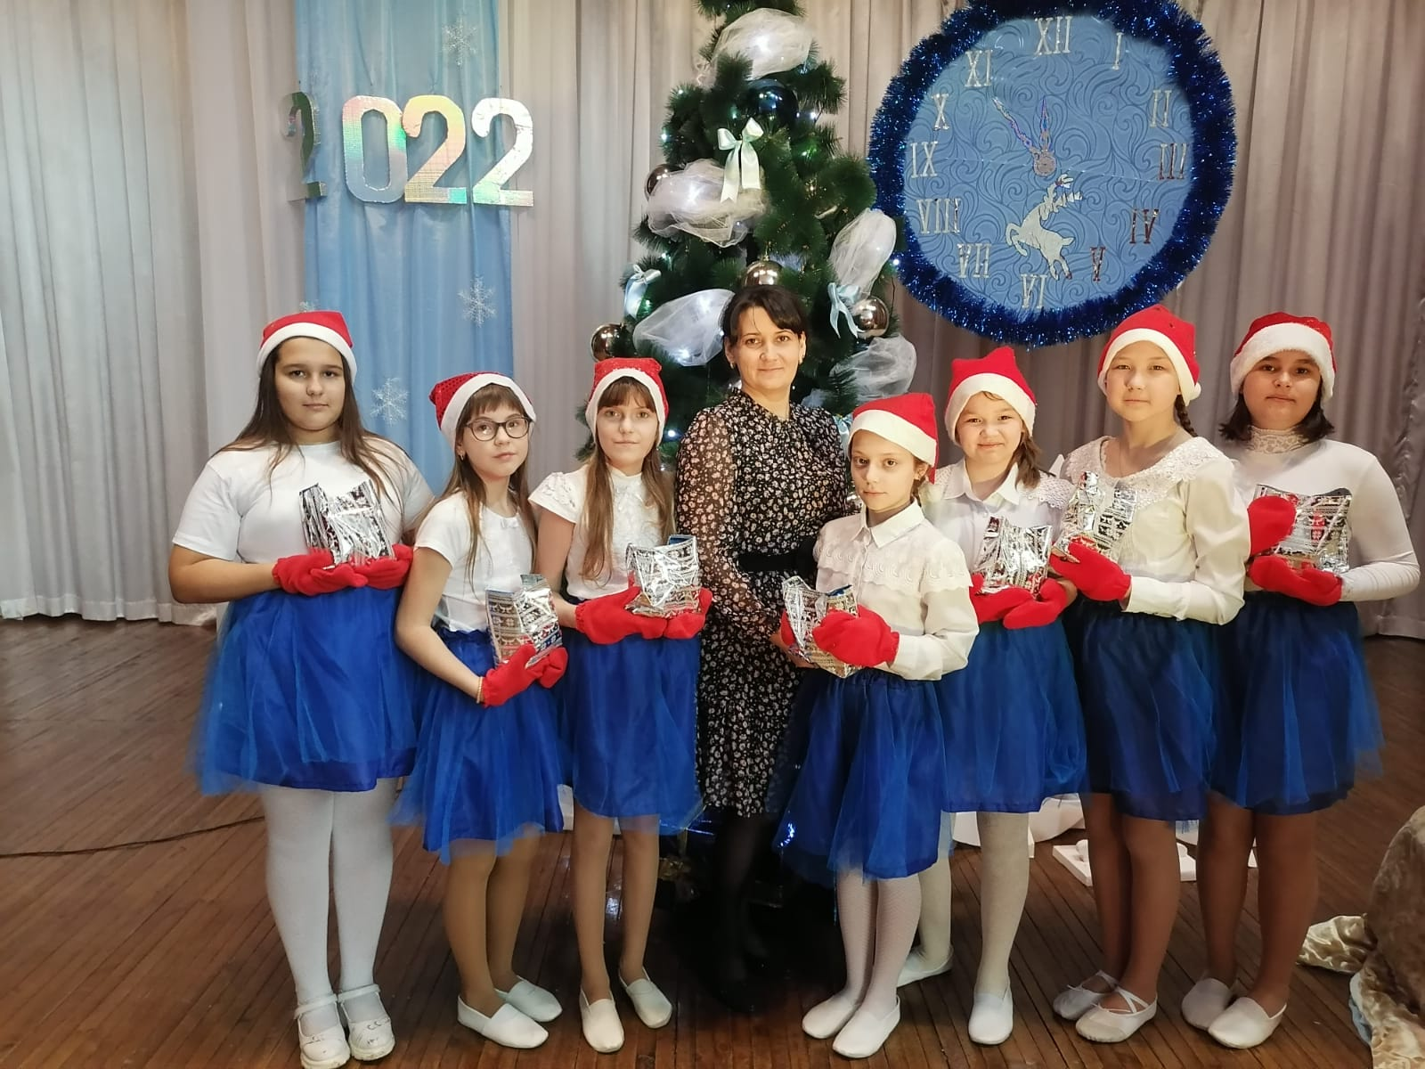

Детский коллектив эстрадного танца
(младшая группа) «ШАЛУНИШКИ»
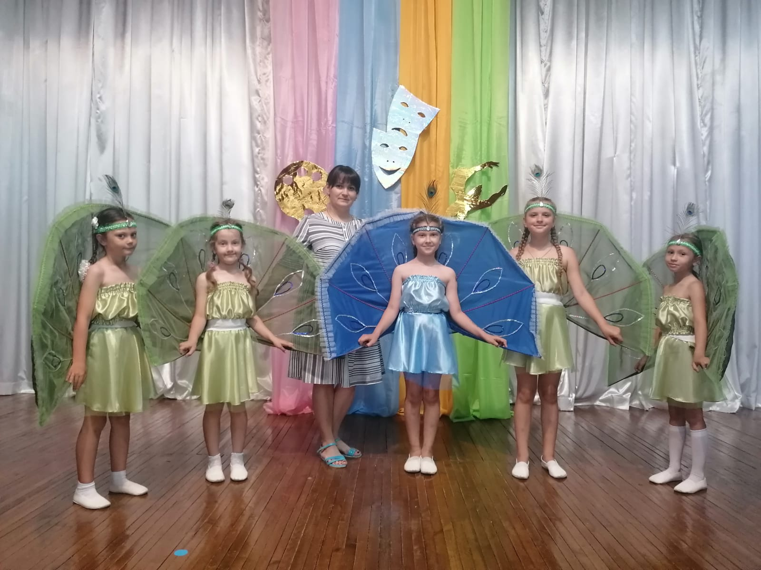
Детский коллектив народного танца
(младшая группа) «РАДУГА»
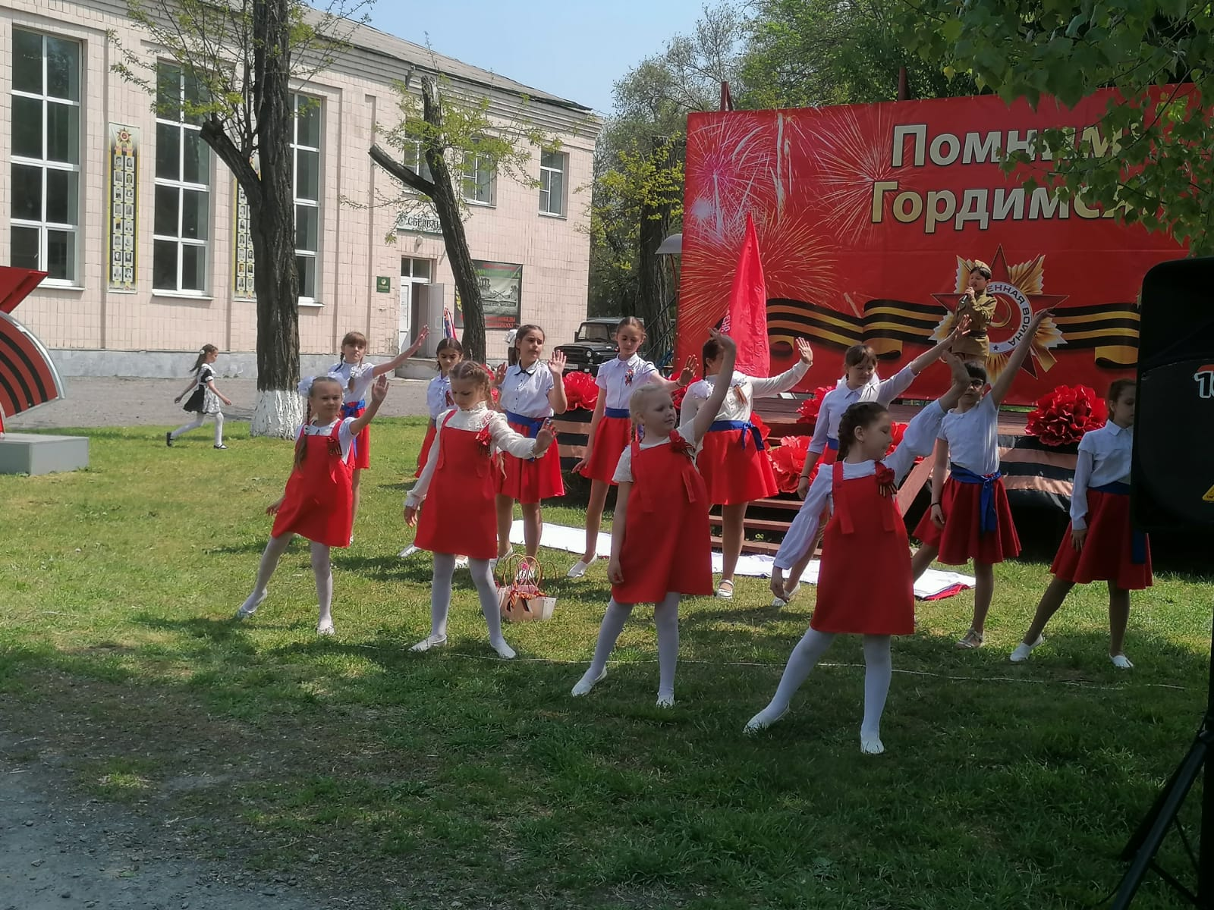

Детский коллектив народного танца
(старшая группа) «РАДУГА»
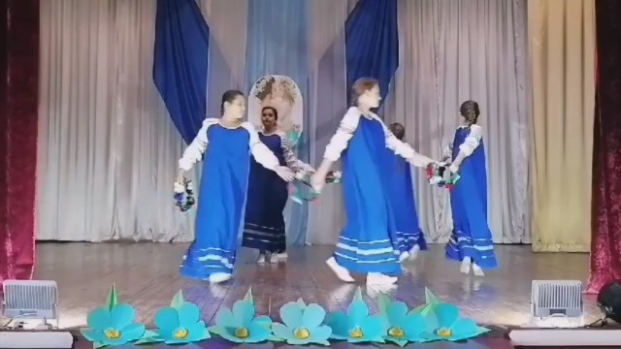
Молодежная агитбригада «ЖИЗНЬ»
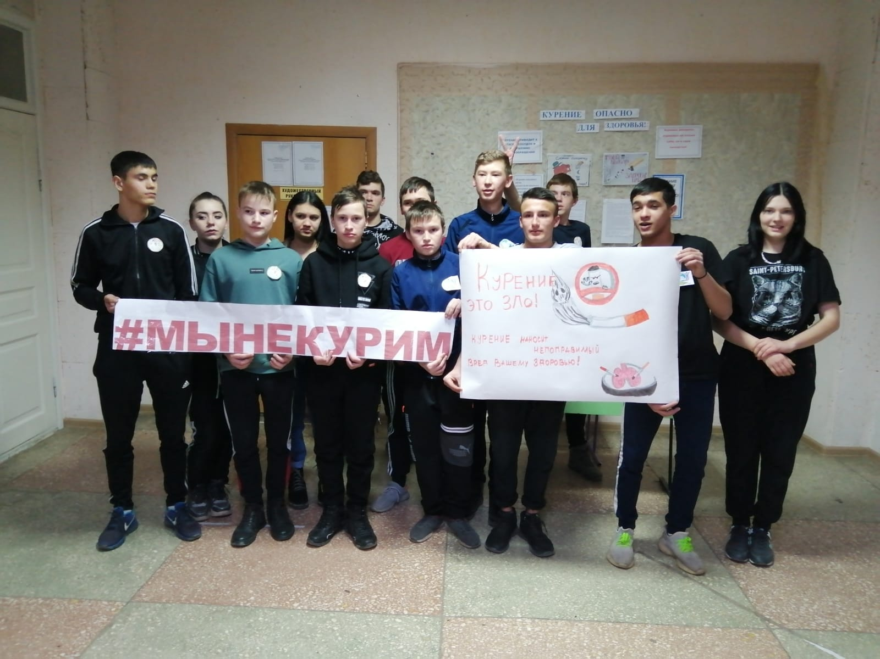

Детская агитбригада «ЖИЗНЬ»
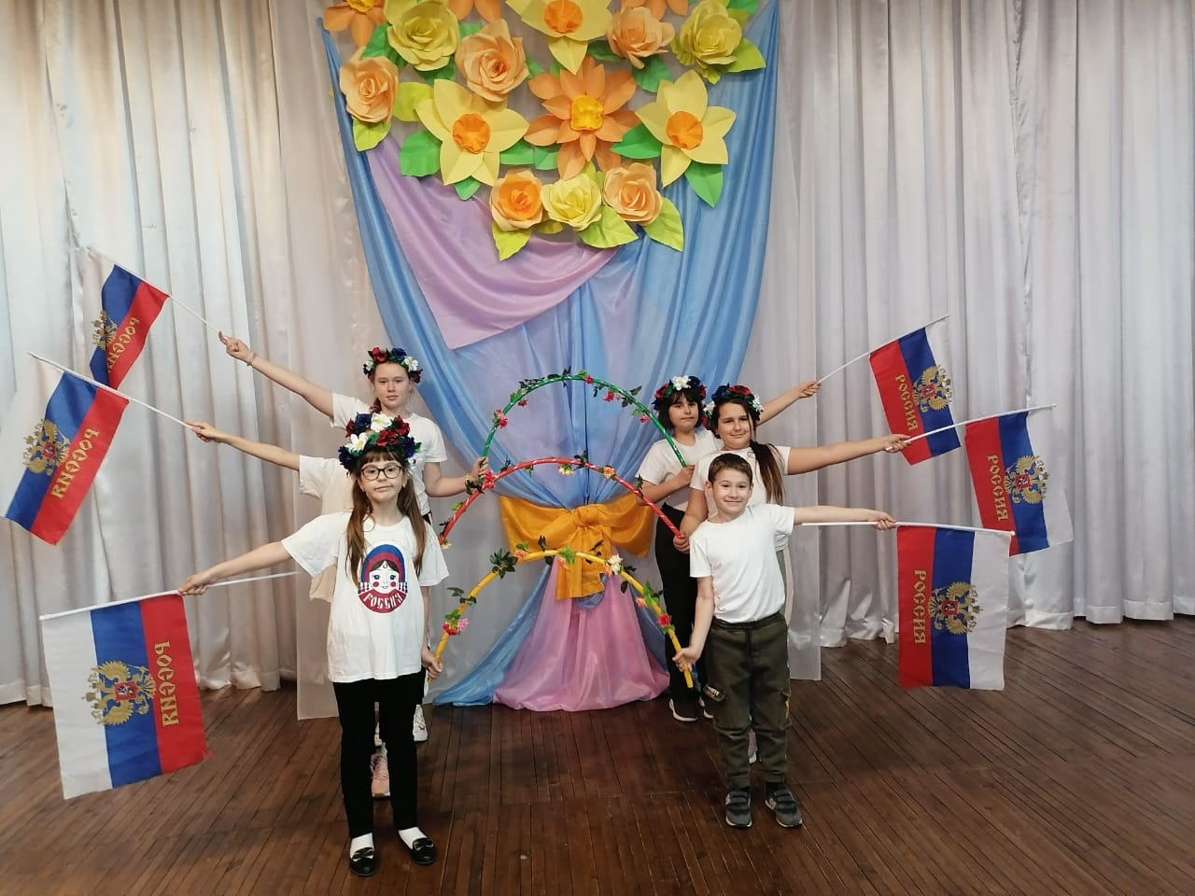
Детский драматический кружок «ОТРАЖЕНИЕ»

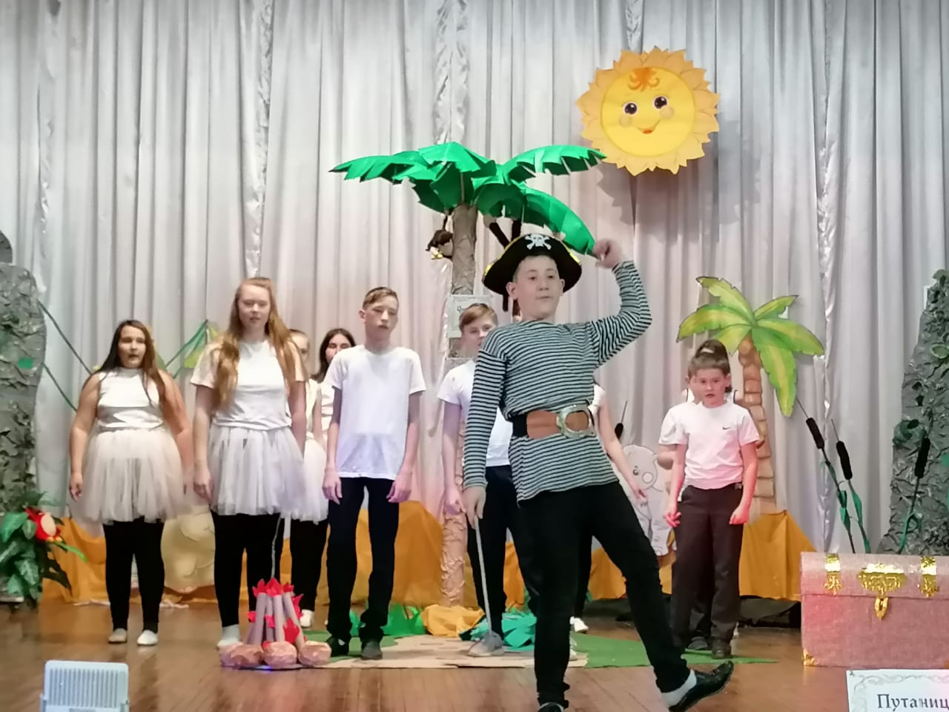

Детский коллектив художественного чтения «ПАРУС»
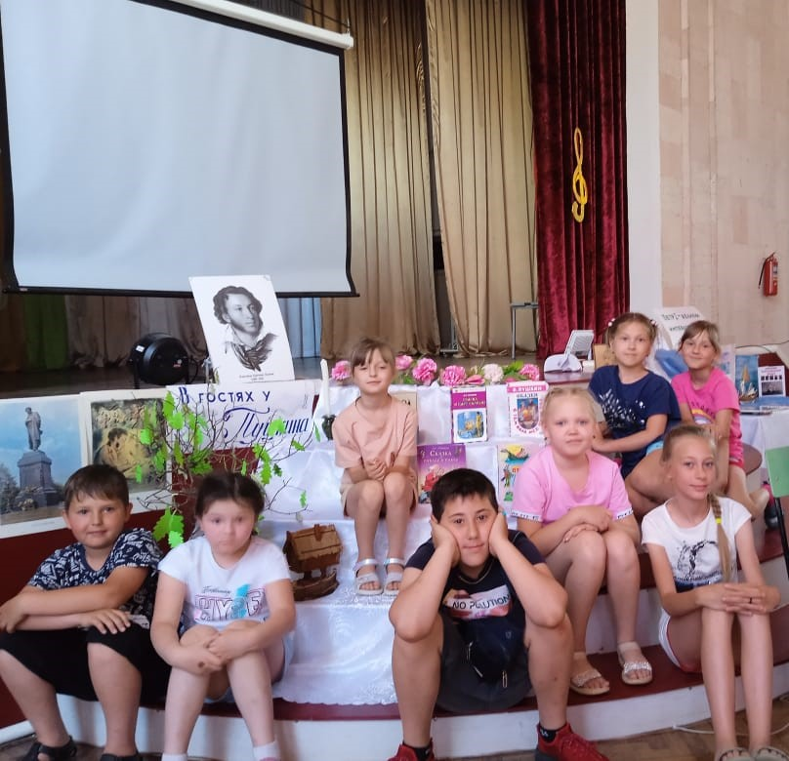
Детский коллектив изобразительного творчества «ПАЛИТРА»

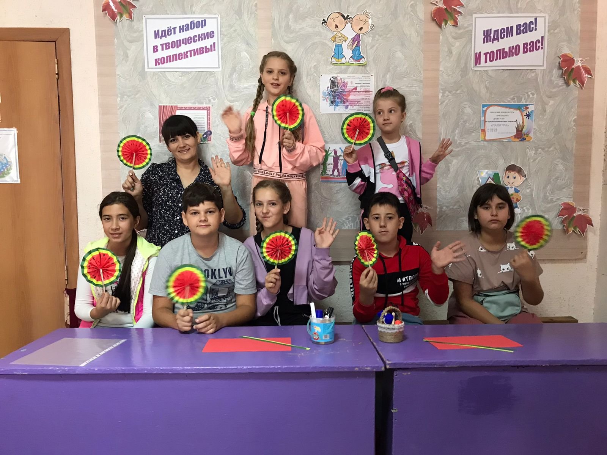

Работа клубных формирований
Молодежный спортивный оздоровительный клуб «ФАКЕЛ»
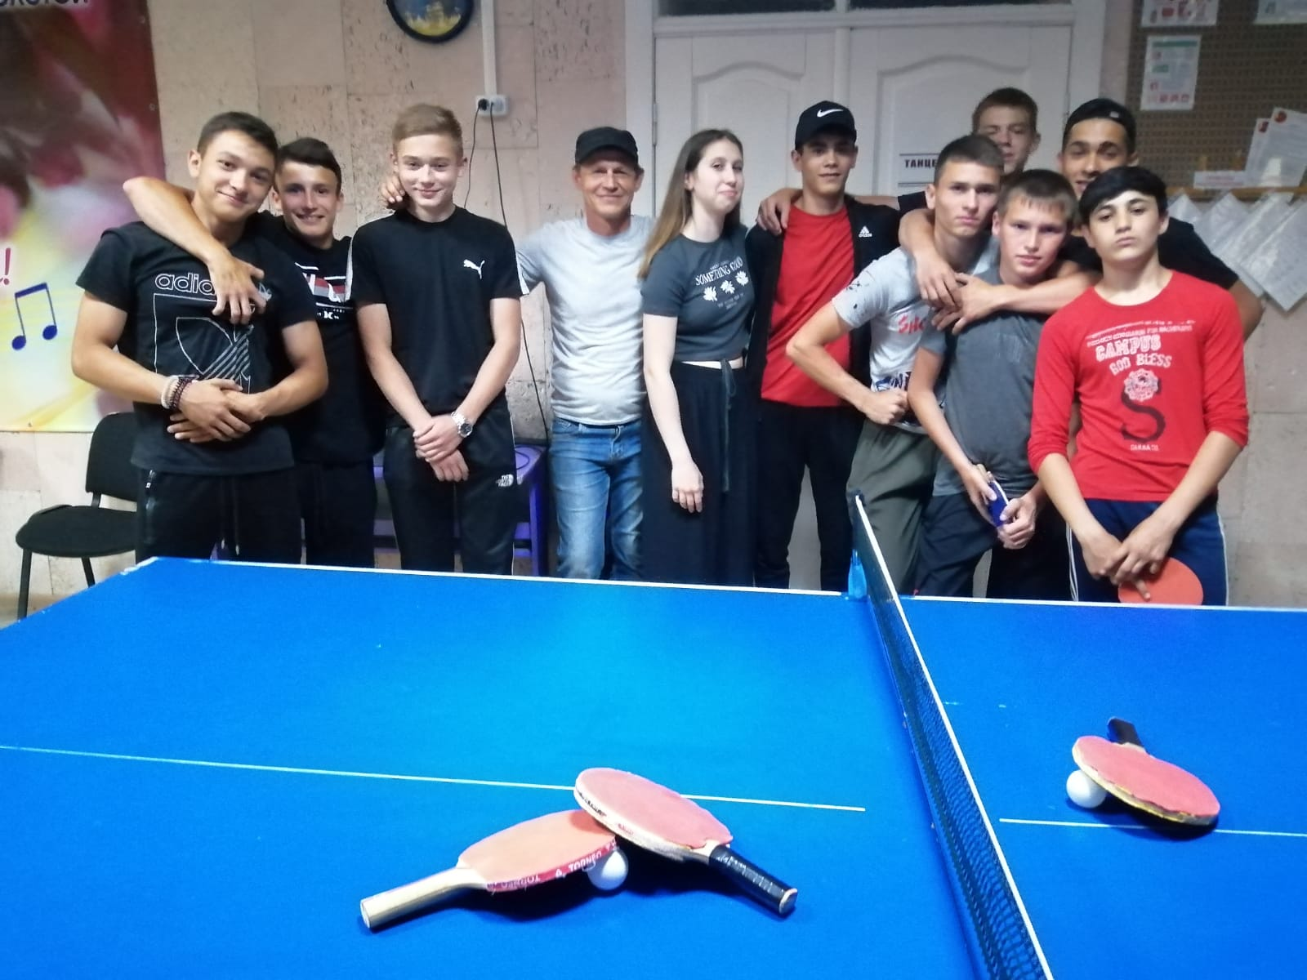
Взрослый клуб рыболовов и охотников – любителей «РЫБАЛКА КРУГЛЫЙ ГОД»
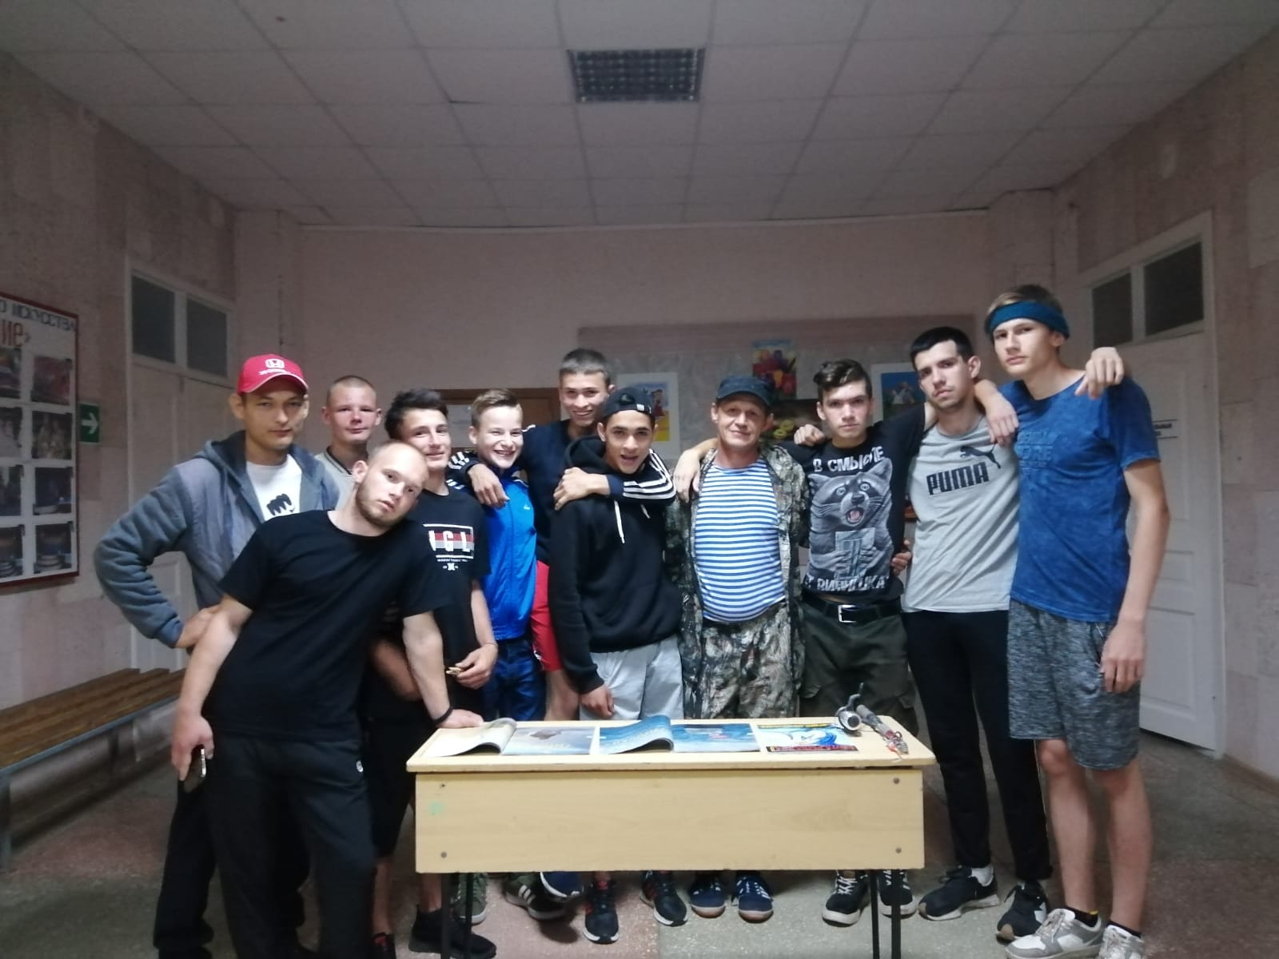

Молодежное объединение «ШКОЛА КРАСОТЫ»
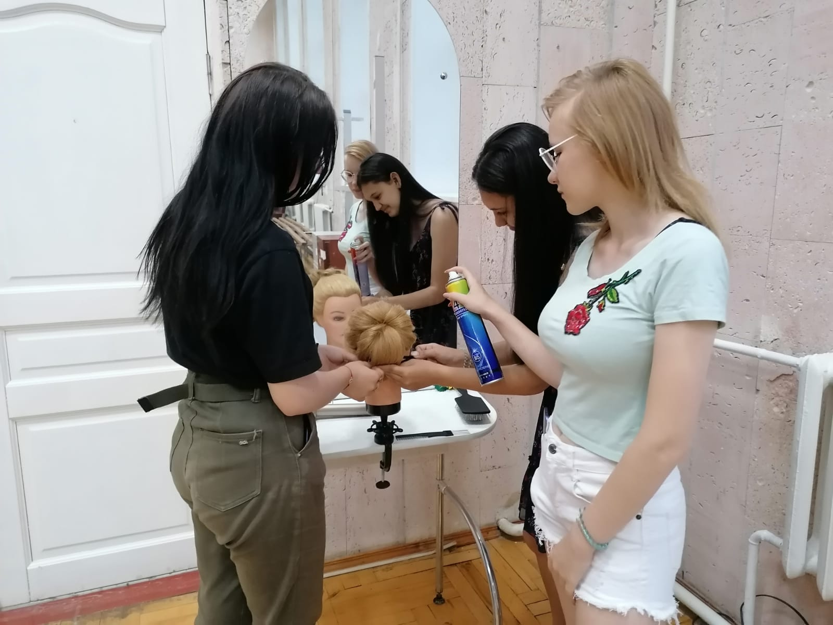
Клуб молодого избирателя
«НРАВСТВЕННОСТЬ И Я»
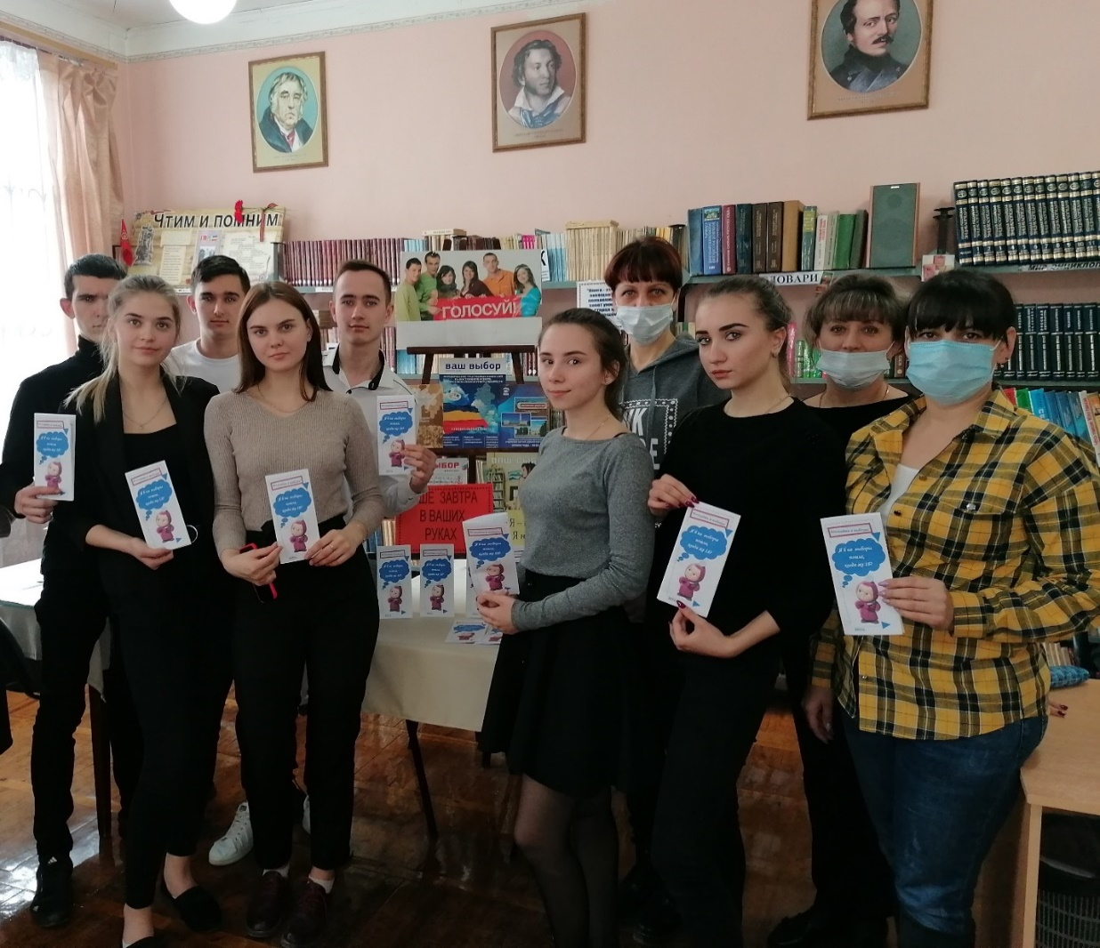
Взрослый клуб растениеводства «КАМЕЛИЯ»
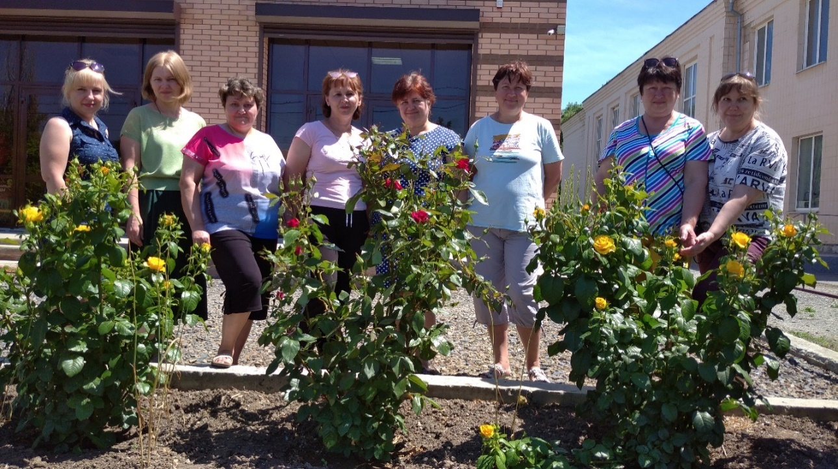
Молодежный клуб «ЭРУДИТ»
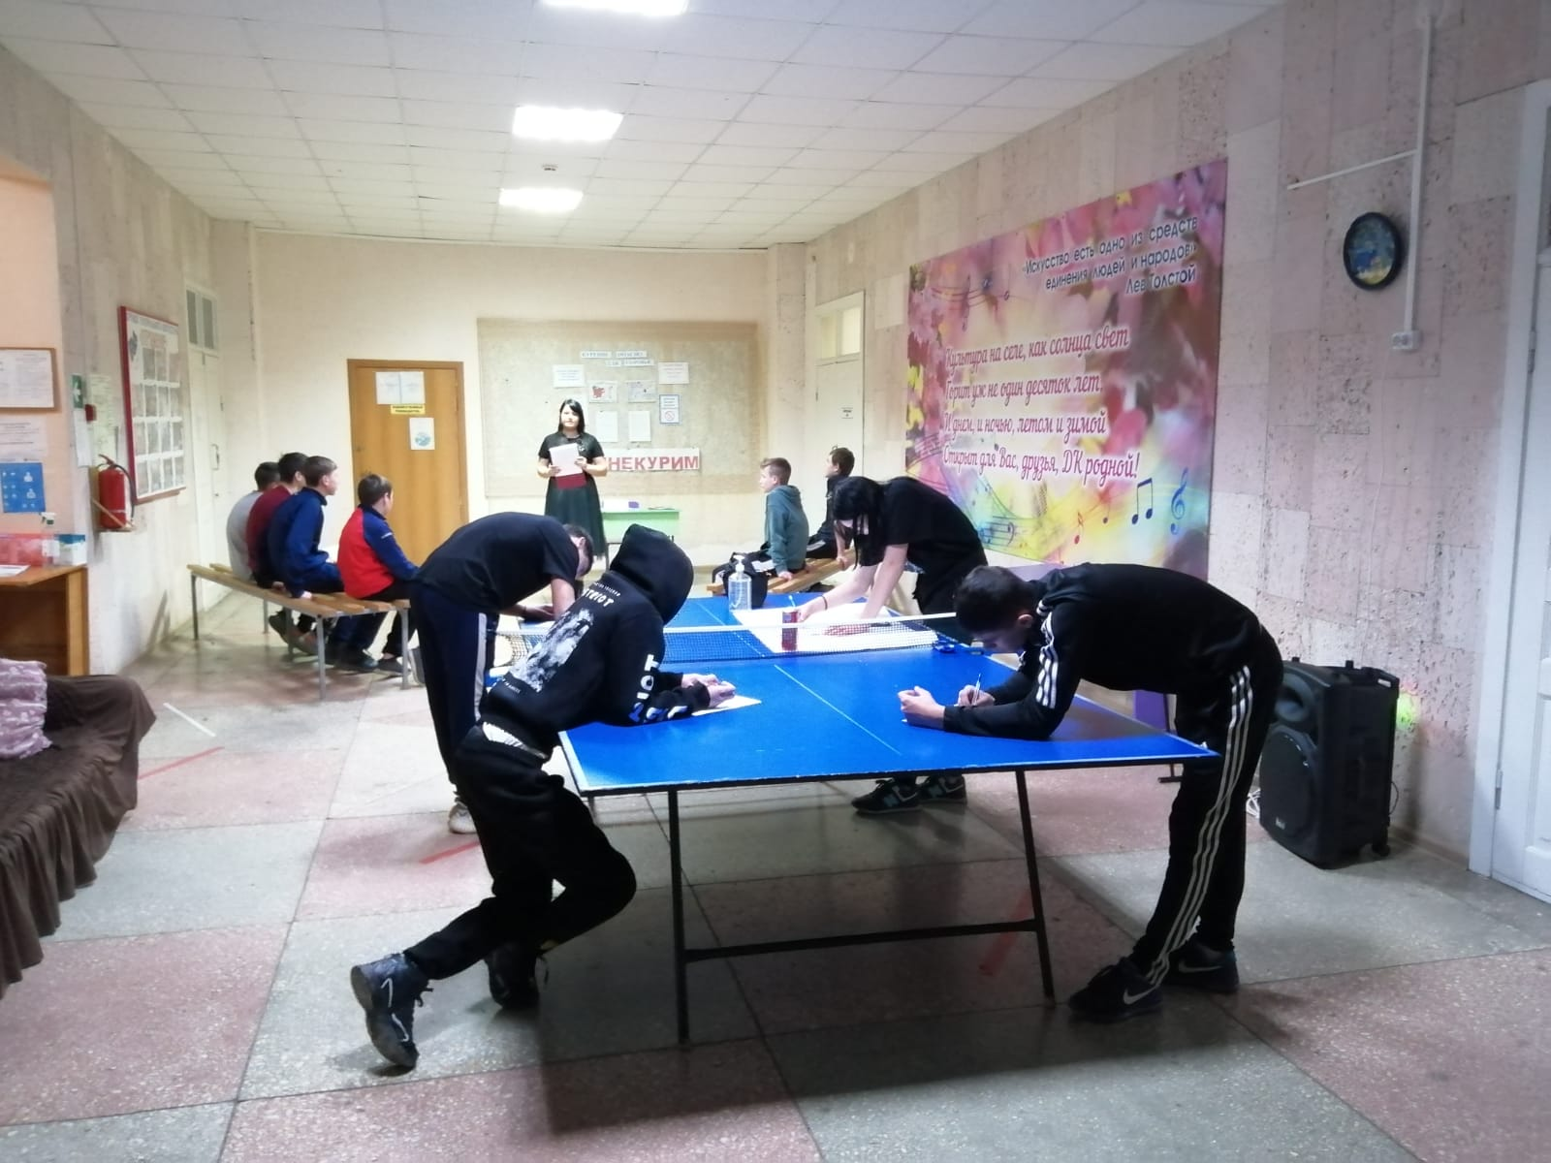

Детский экологический клуб
«ЮНЫЙ ЭКОЛОГ»
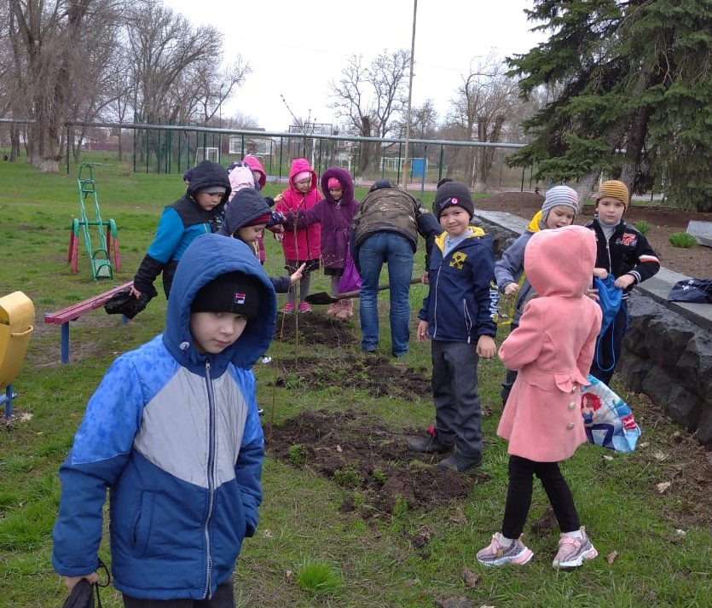
Творческая деятельность
Комбайновского СДК
Детский самодеятельный театральный коллектив «Сюрприз»
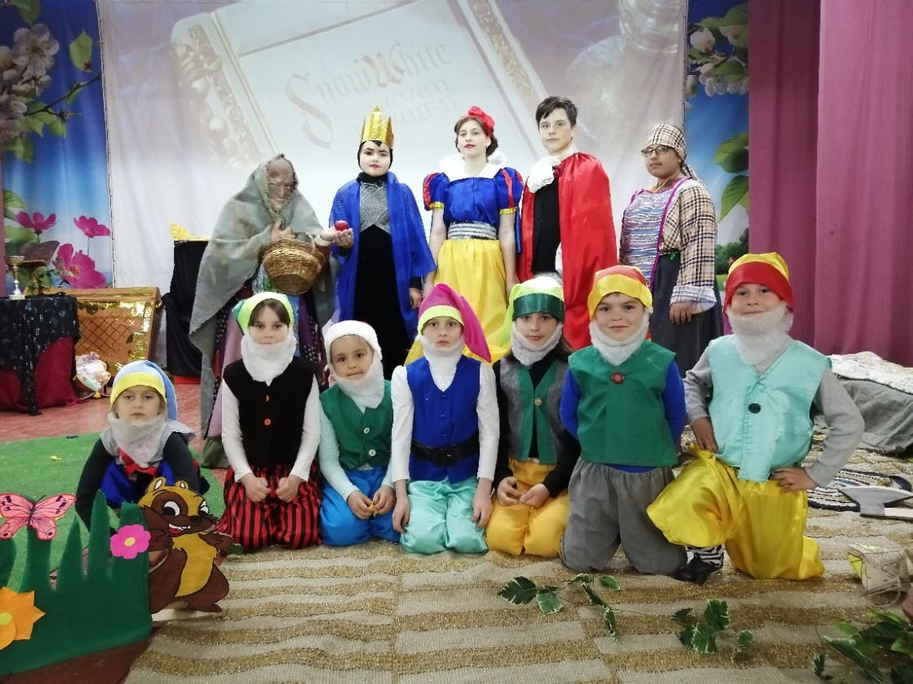
Молодёжный драматический театральный
кружок «Фантазия»
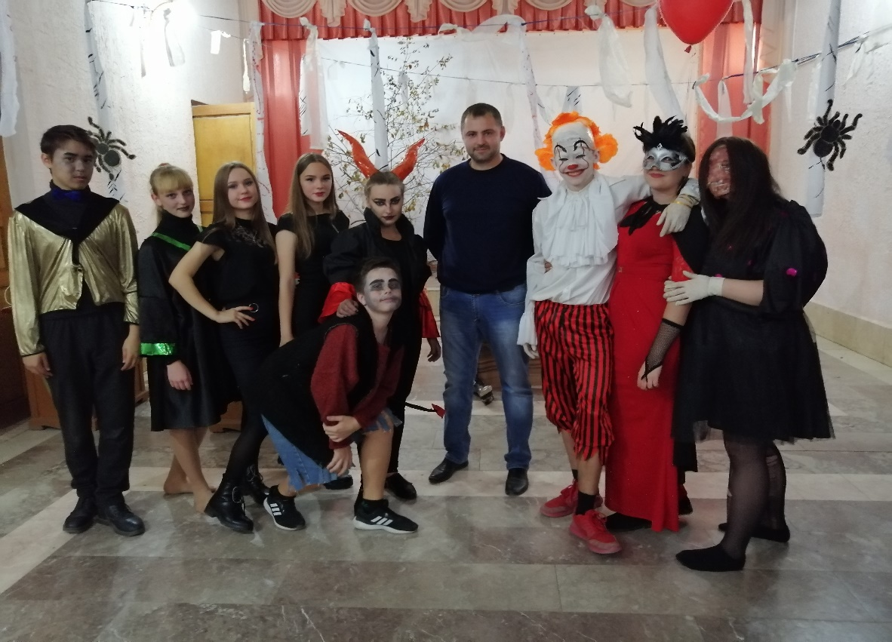
Молодёжный танцевальный самодеятельный коллектив «Фристайл»
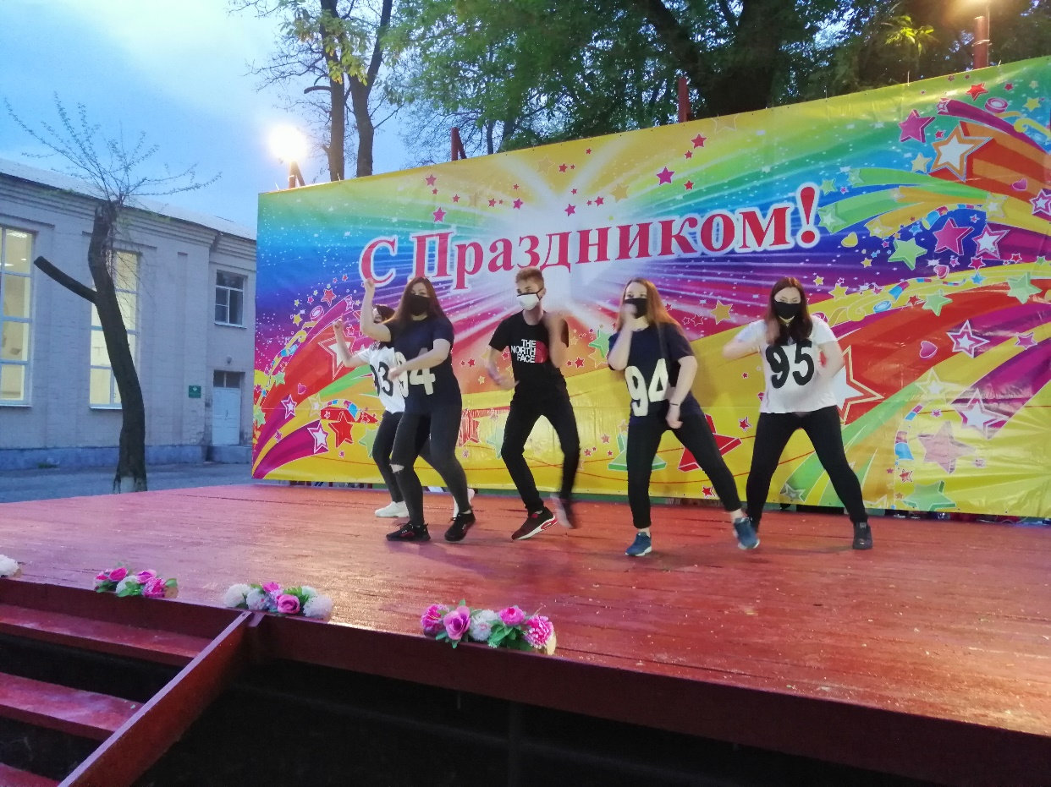
Молодёжный танцевальный самодеятельный коллектив «Бьюти»
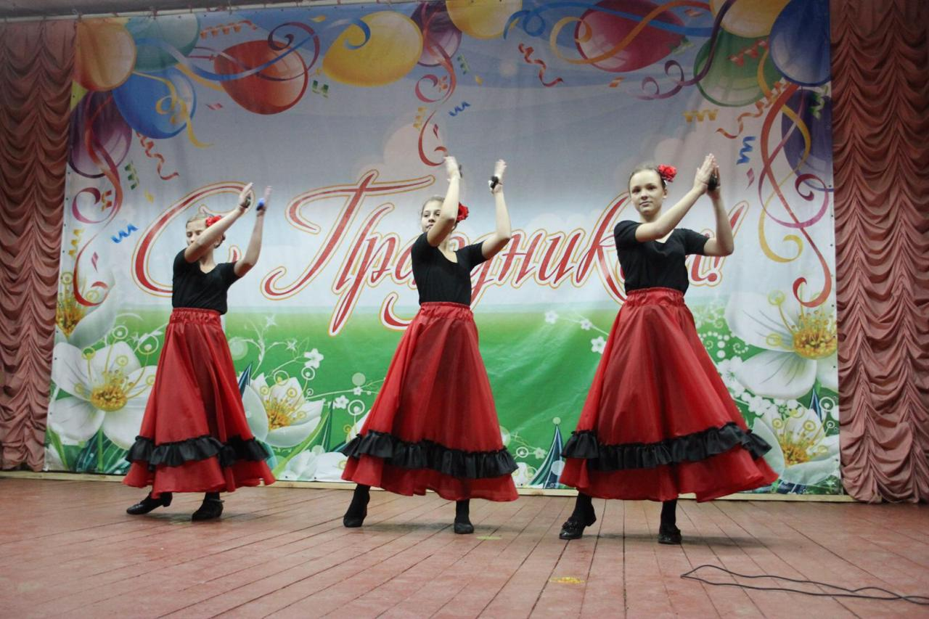
Детский танцевальный самодеятельный коллектив «Карамельки»
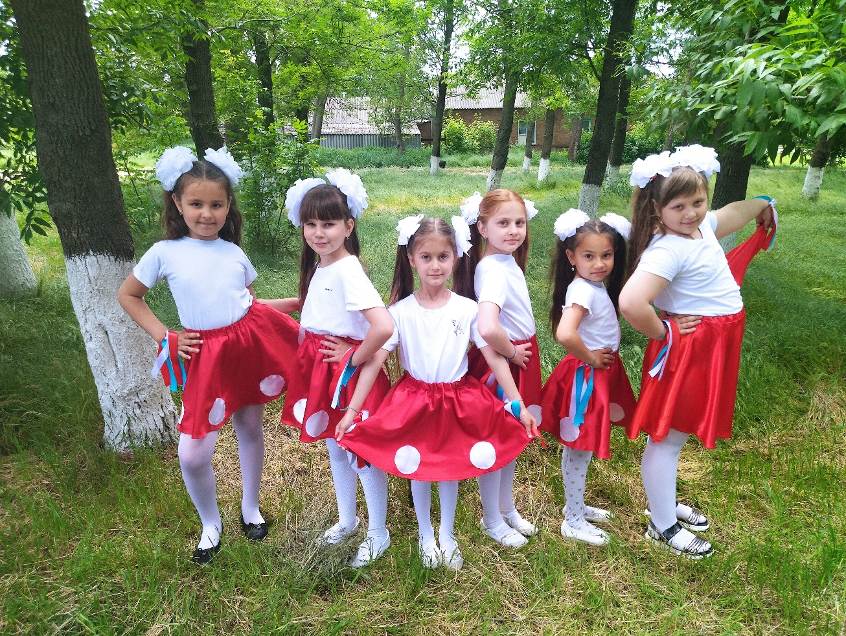
Детский танцевальный самодеятельный коллектив «Лакомка»
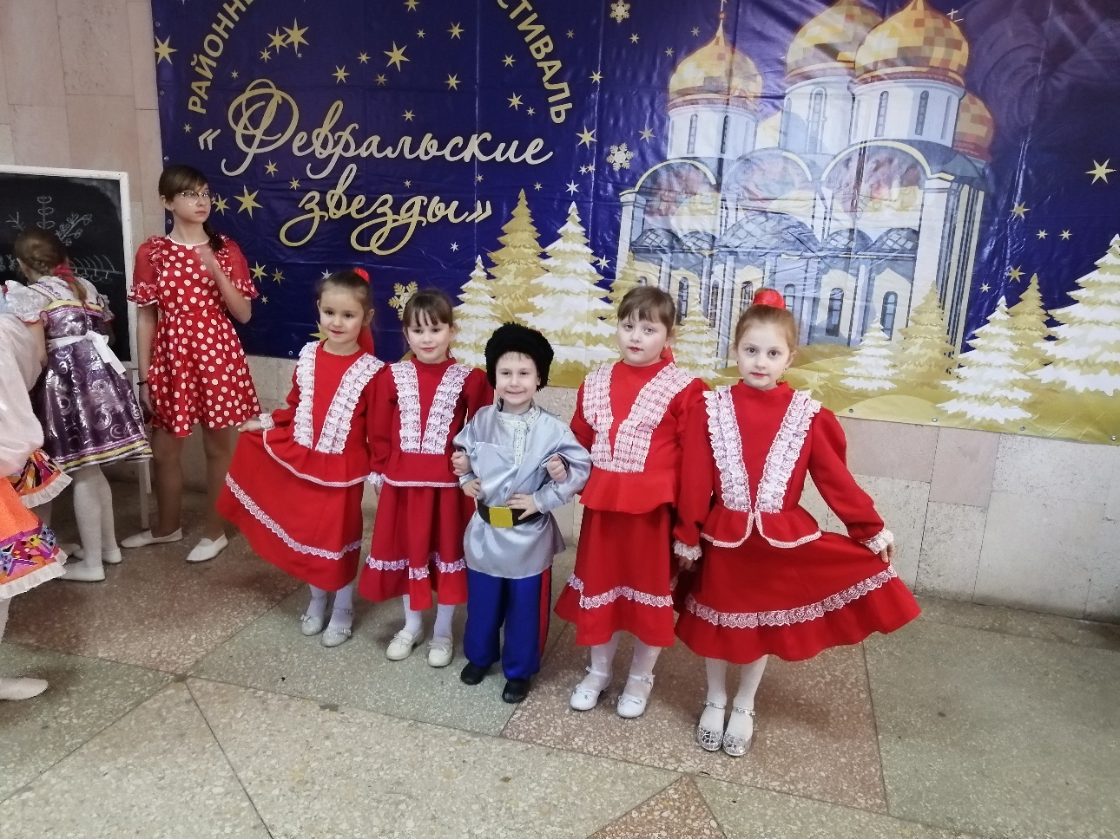
Детский самодеятельный вокальный коллектив
«Солнышко»
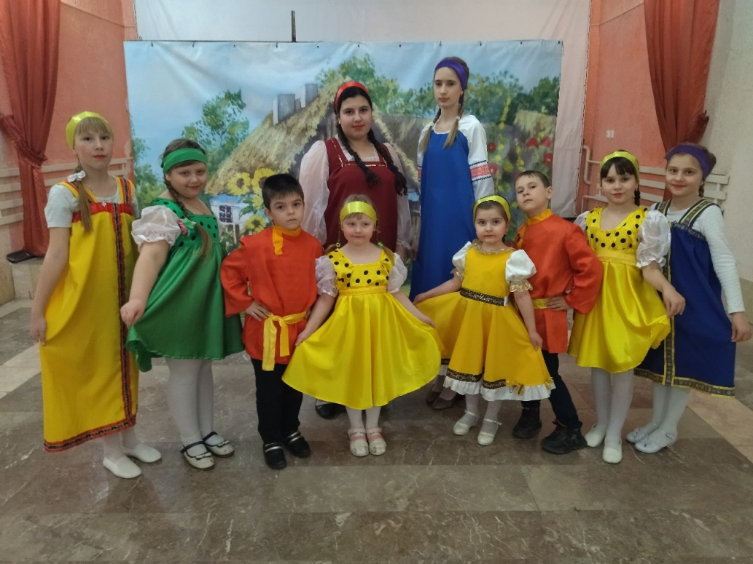
Самодеятельный народный вокальный коллектив «Сударушка»
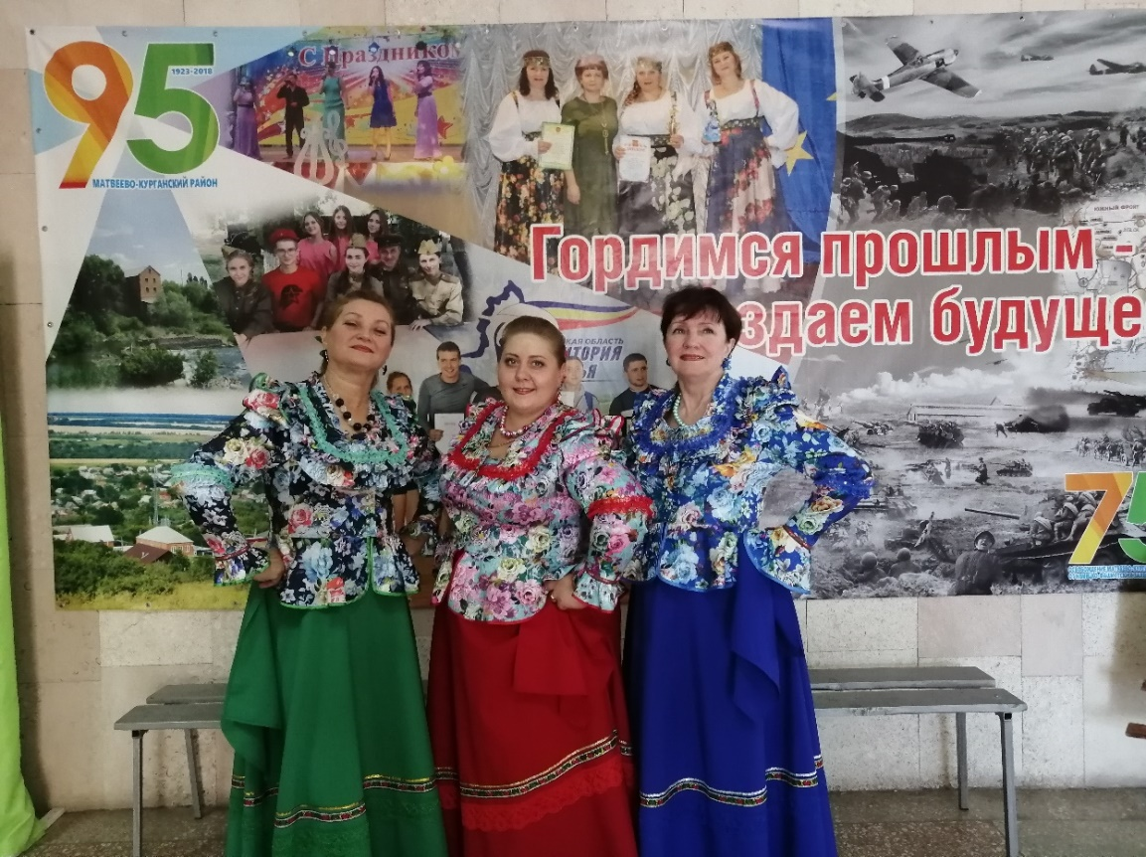
Детский самодеятельный кружок любителей поэзии «Вдохновение»
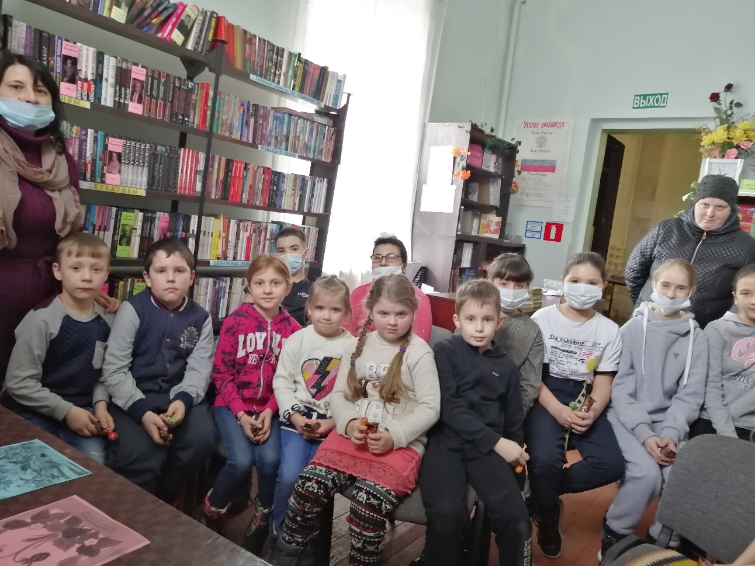
Детский кружок самодеятельного творчества
«Умелые ручки»
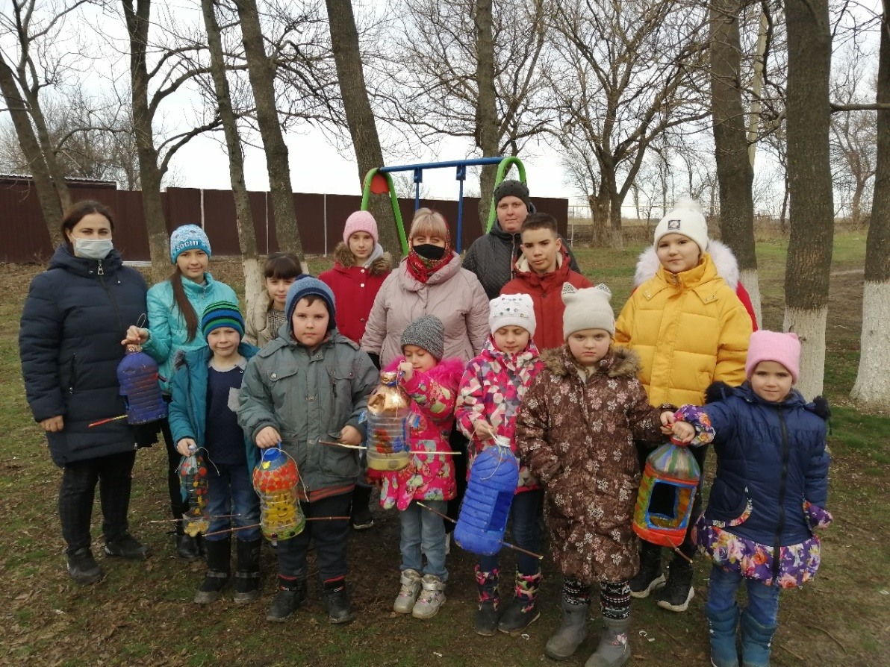
Молодёжный кружок самодеятельного творчества (агитбригада) «Парус»
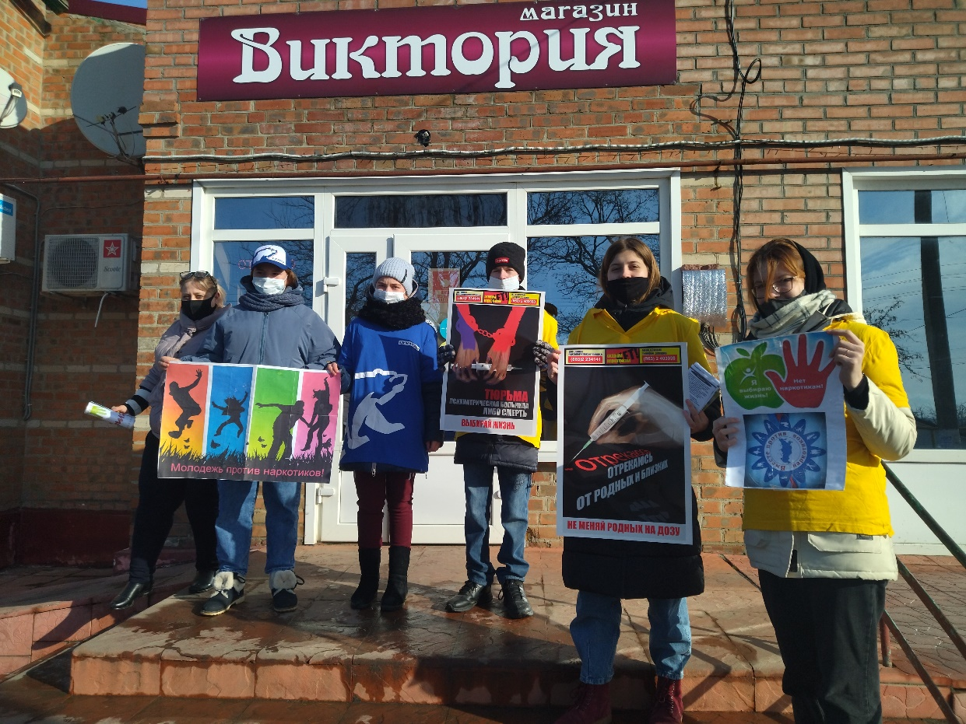
Работа клубных формирований
Молодёжный семейный клуб по интересам
«Счастливы вместе»
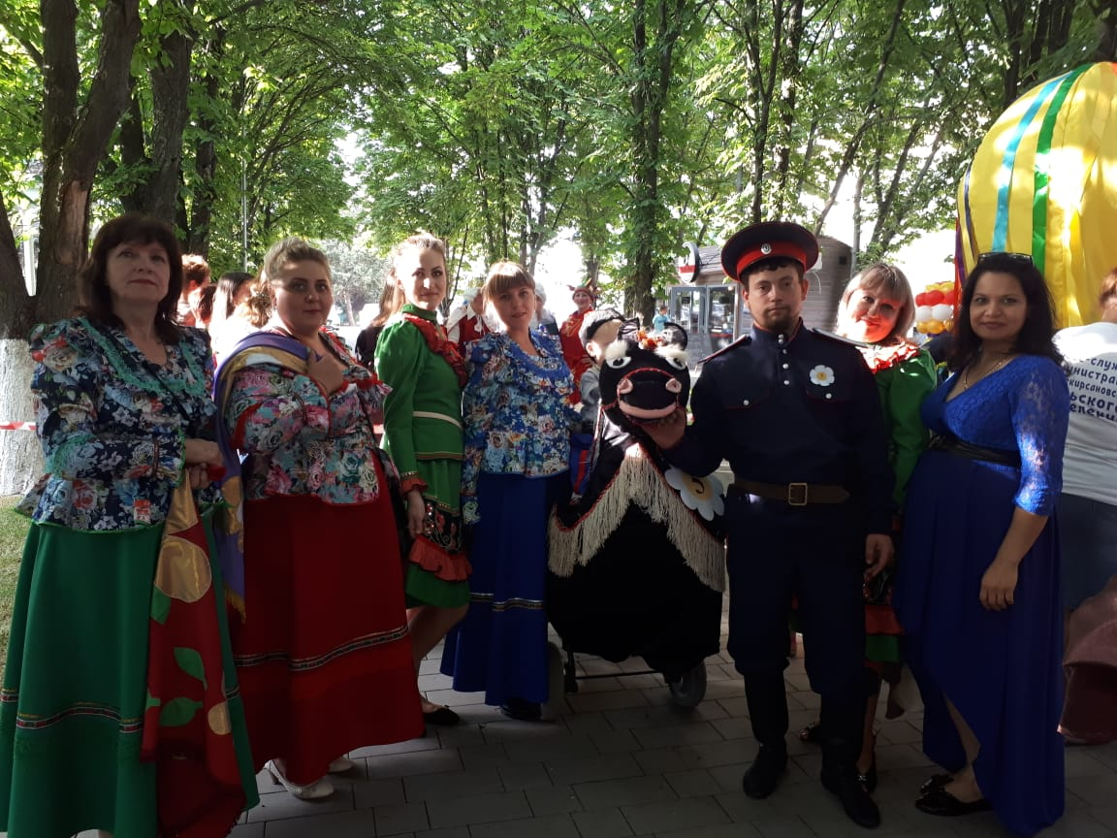
Детское любительское объединение
«Сказка»
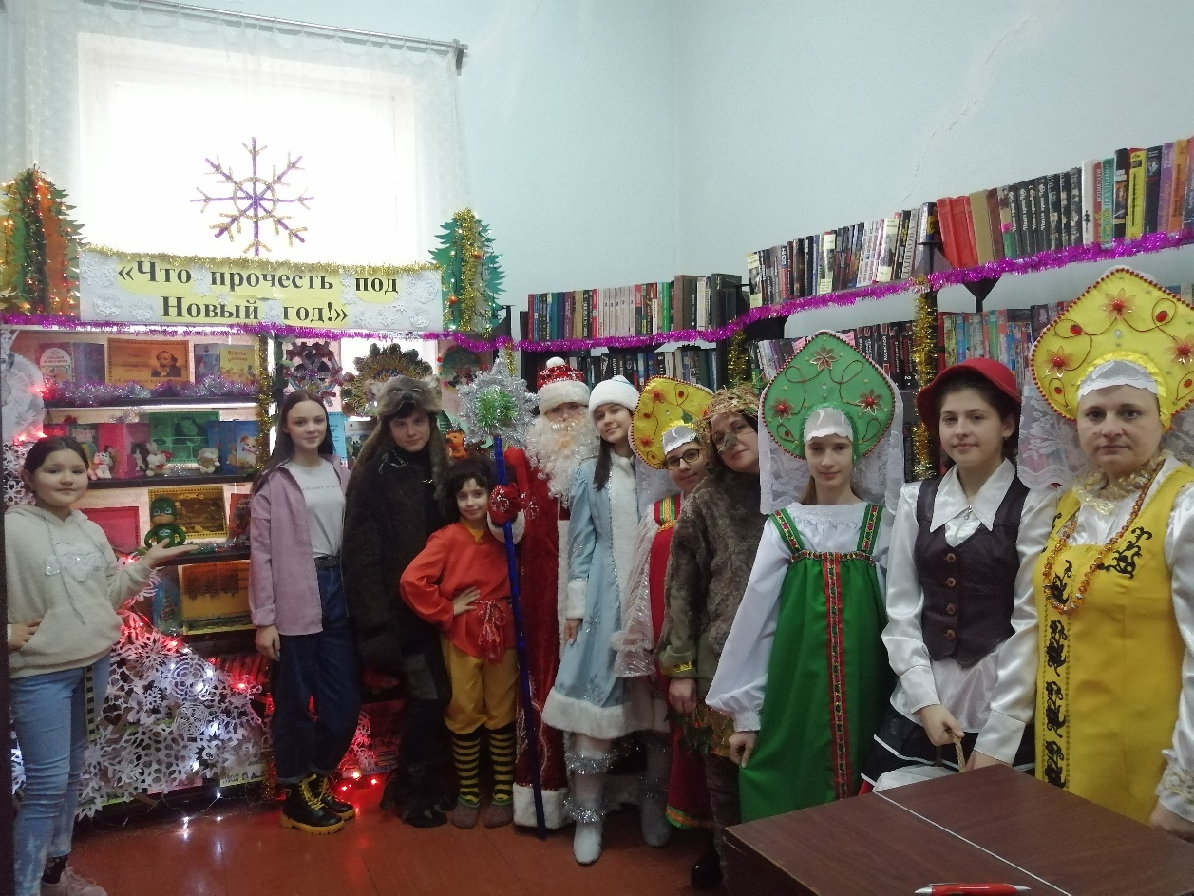

Молодёжное любительское объединение
(волонтёрский отряд)
«РоссиЯне»
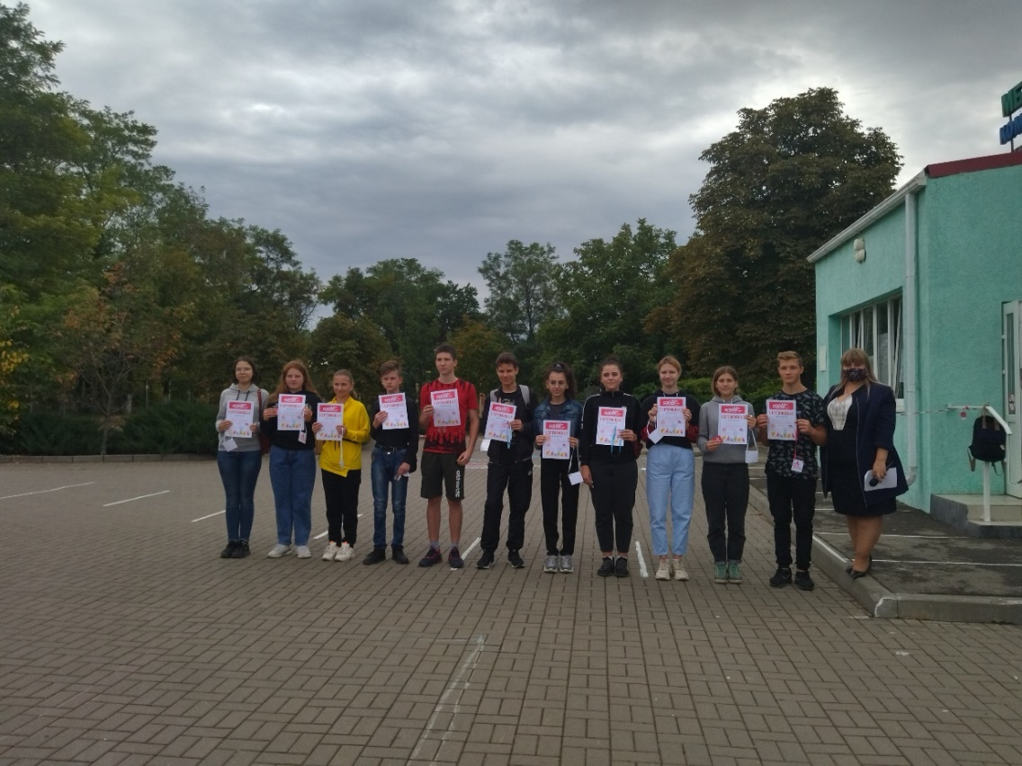
Клуб молодого избирателя
«Альтернатива»
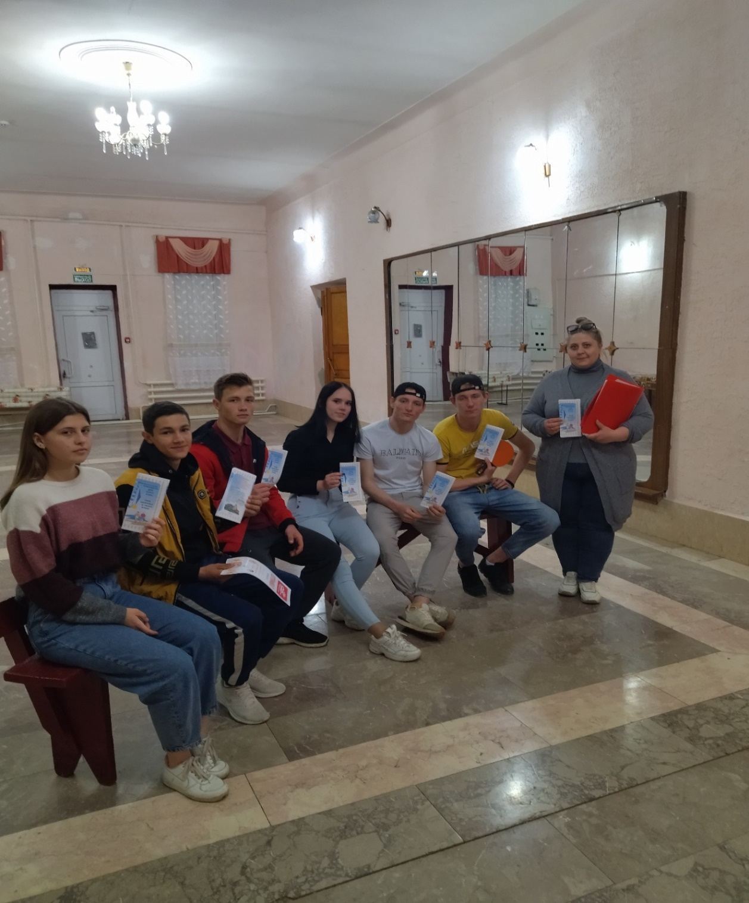

Молодёжный теннисный кружок
«Вымпел»
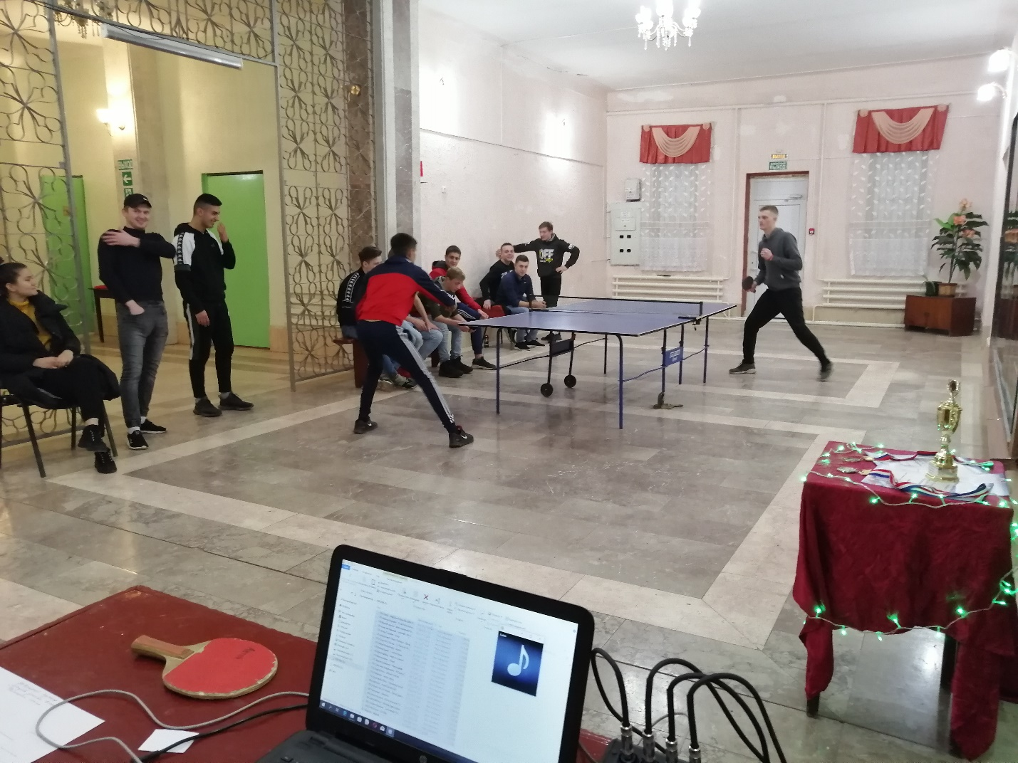
Любительское объединение
«Интеллект»
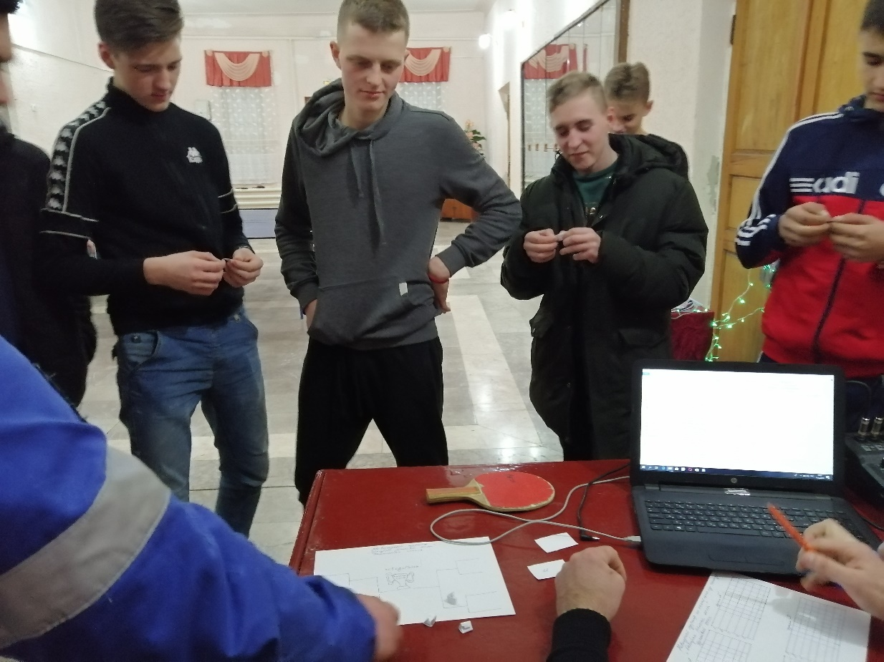
Любительское объединение людей пожилого возраста «Лучинушка»
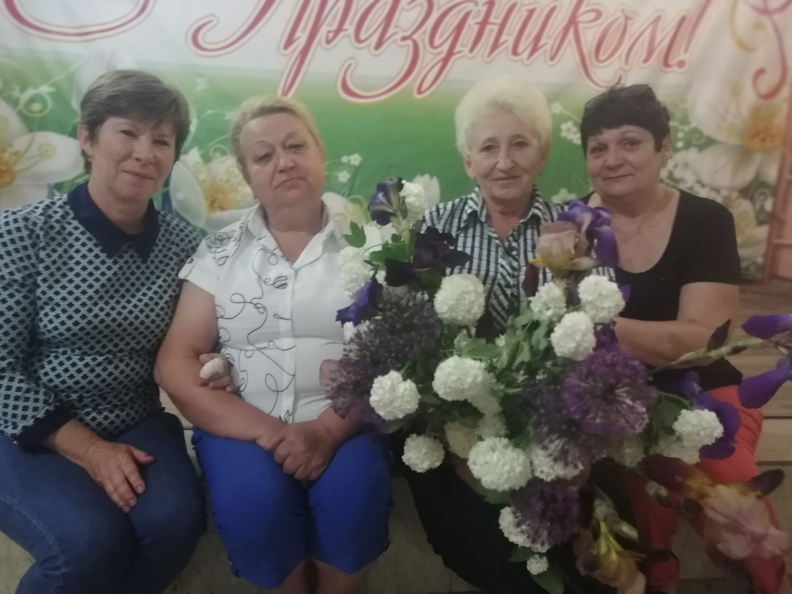
Творческая деятельность
Каменно-Андриановского СДК.
Детский вокальный коллектив «Карамельки»
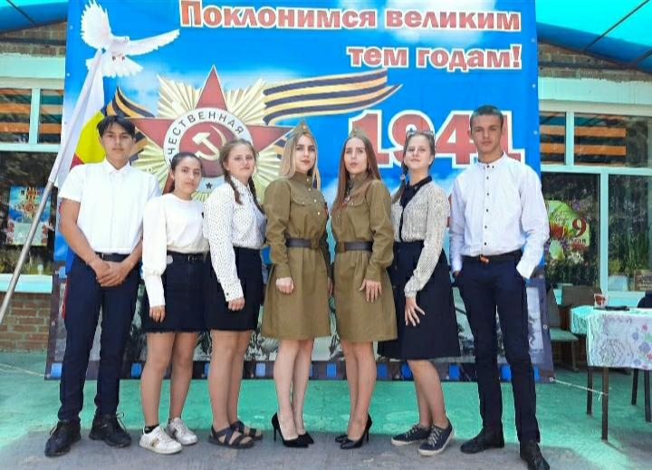
Взрослый вокальный коллектив
«Каменный цветок»
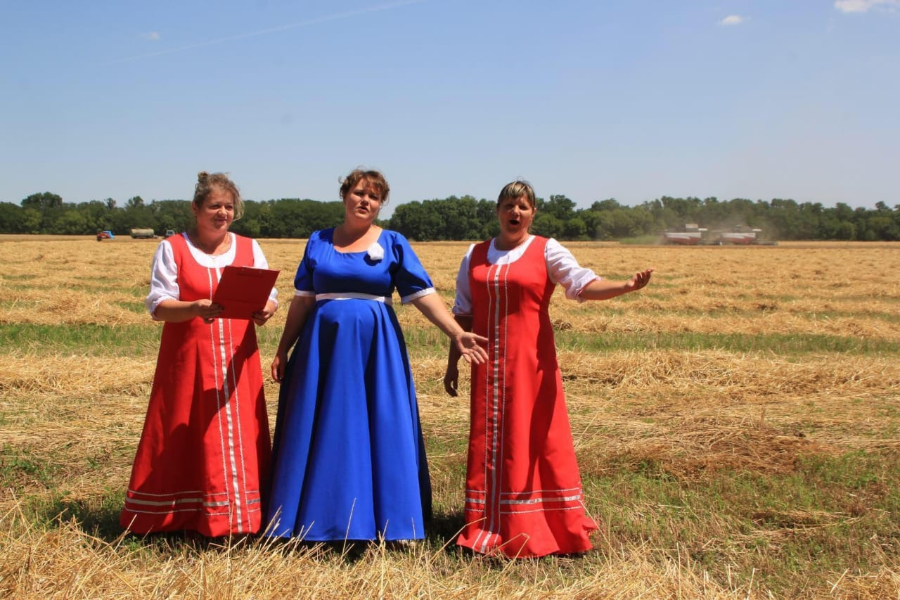
Работа клубных формирований
Каменно-Андриановский СДК
Детское любительское объединение
«Сказка»
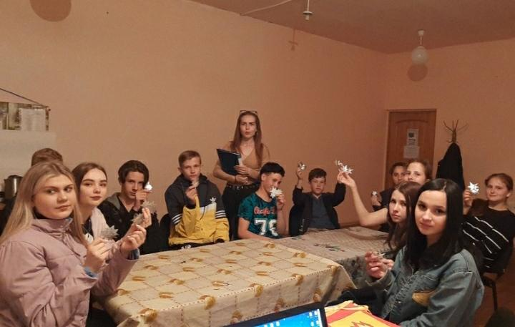
Детское клубное формирование
«ИЗО»
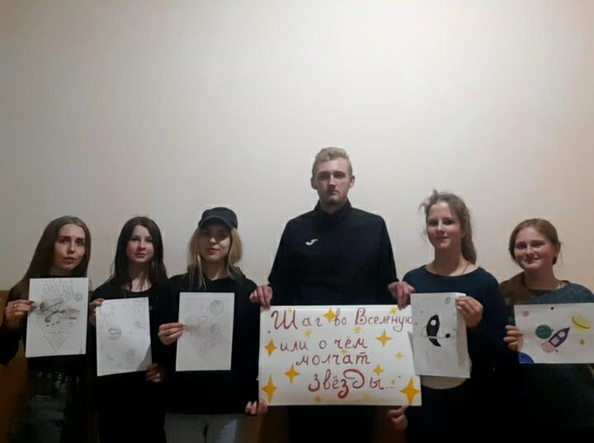

Клубное формирование «Художественное чтение»
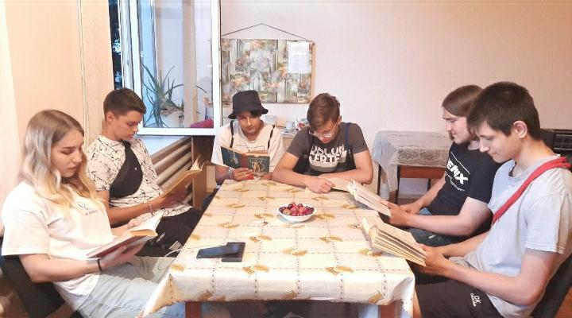

Спортивная гимнастика «Физкультурник»
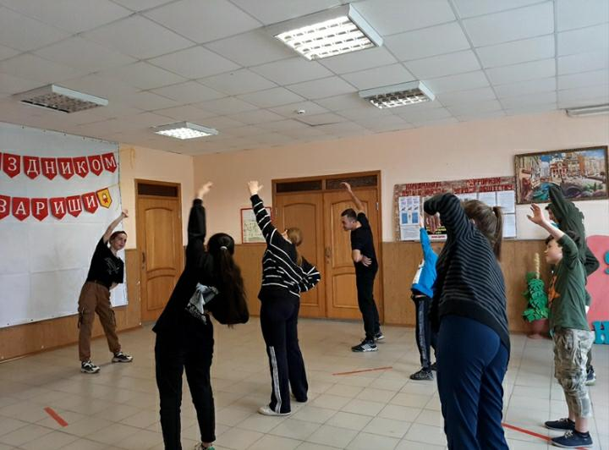

Молодёжное любительское объединение
«Юный теннисист»
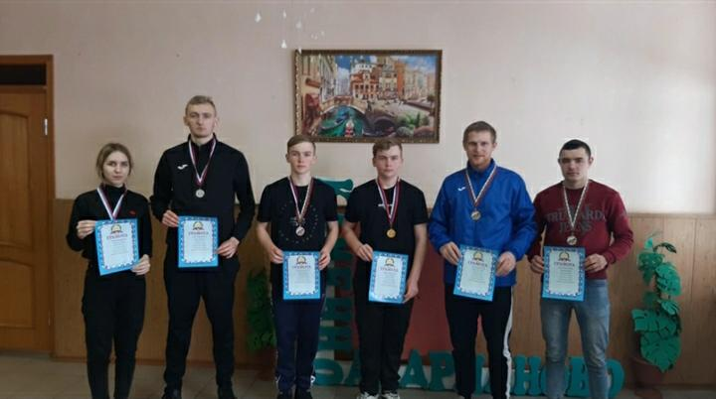
Клуб рыболовов-любителей «Спорт для всех»
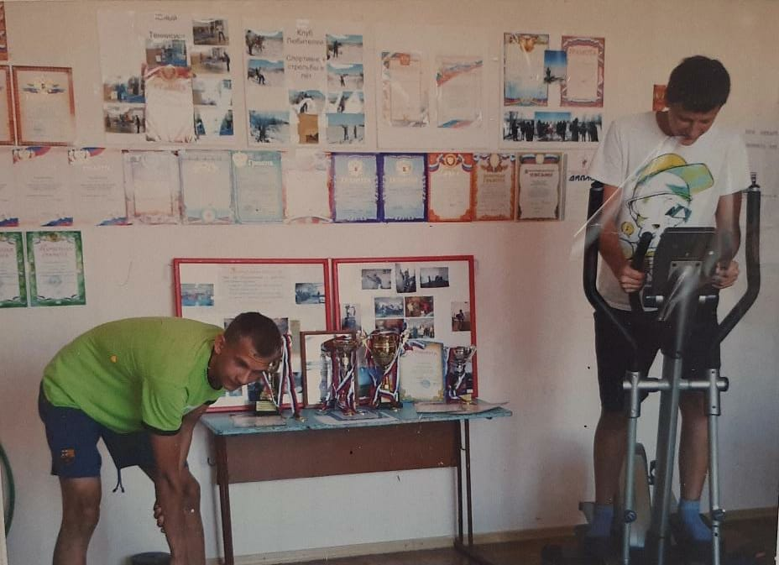
Творческая деятельность
Политотдельского СДК
Взрослый вокальный коллектив народного пения «Селяночка»
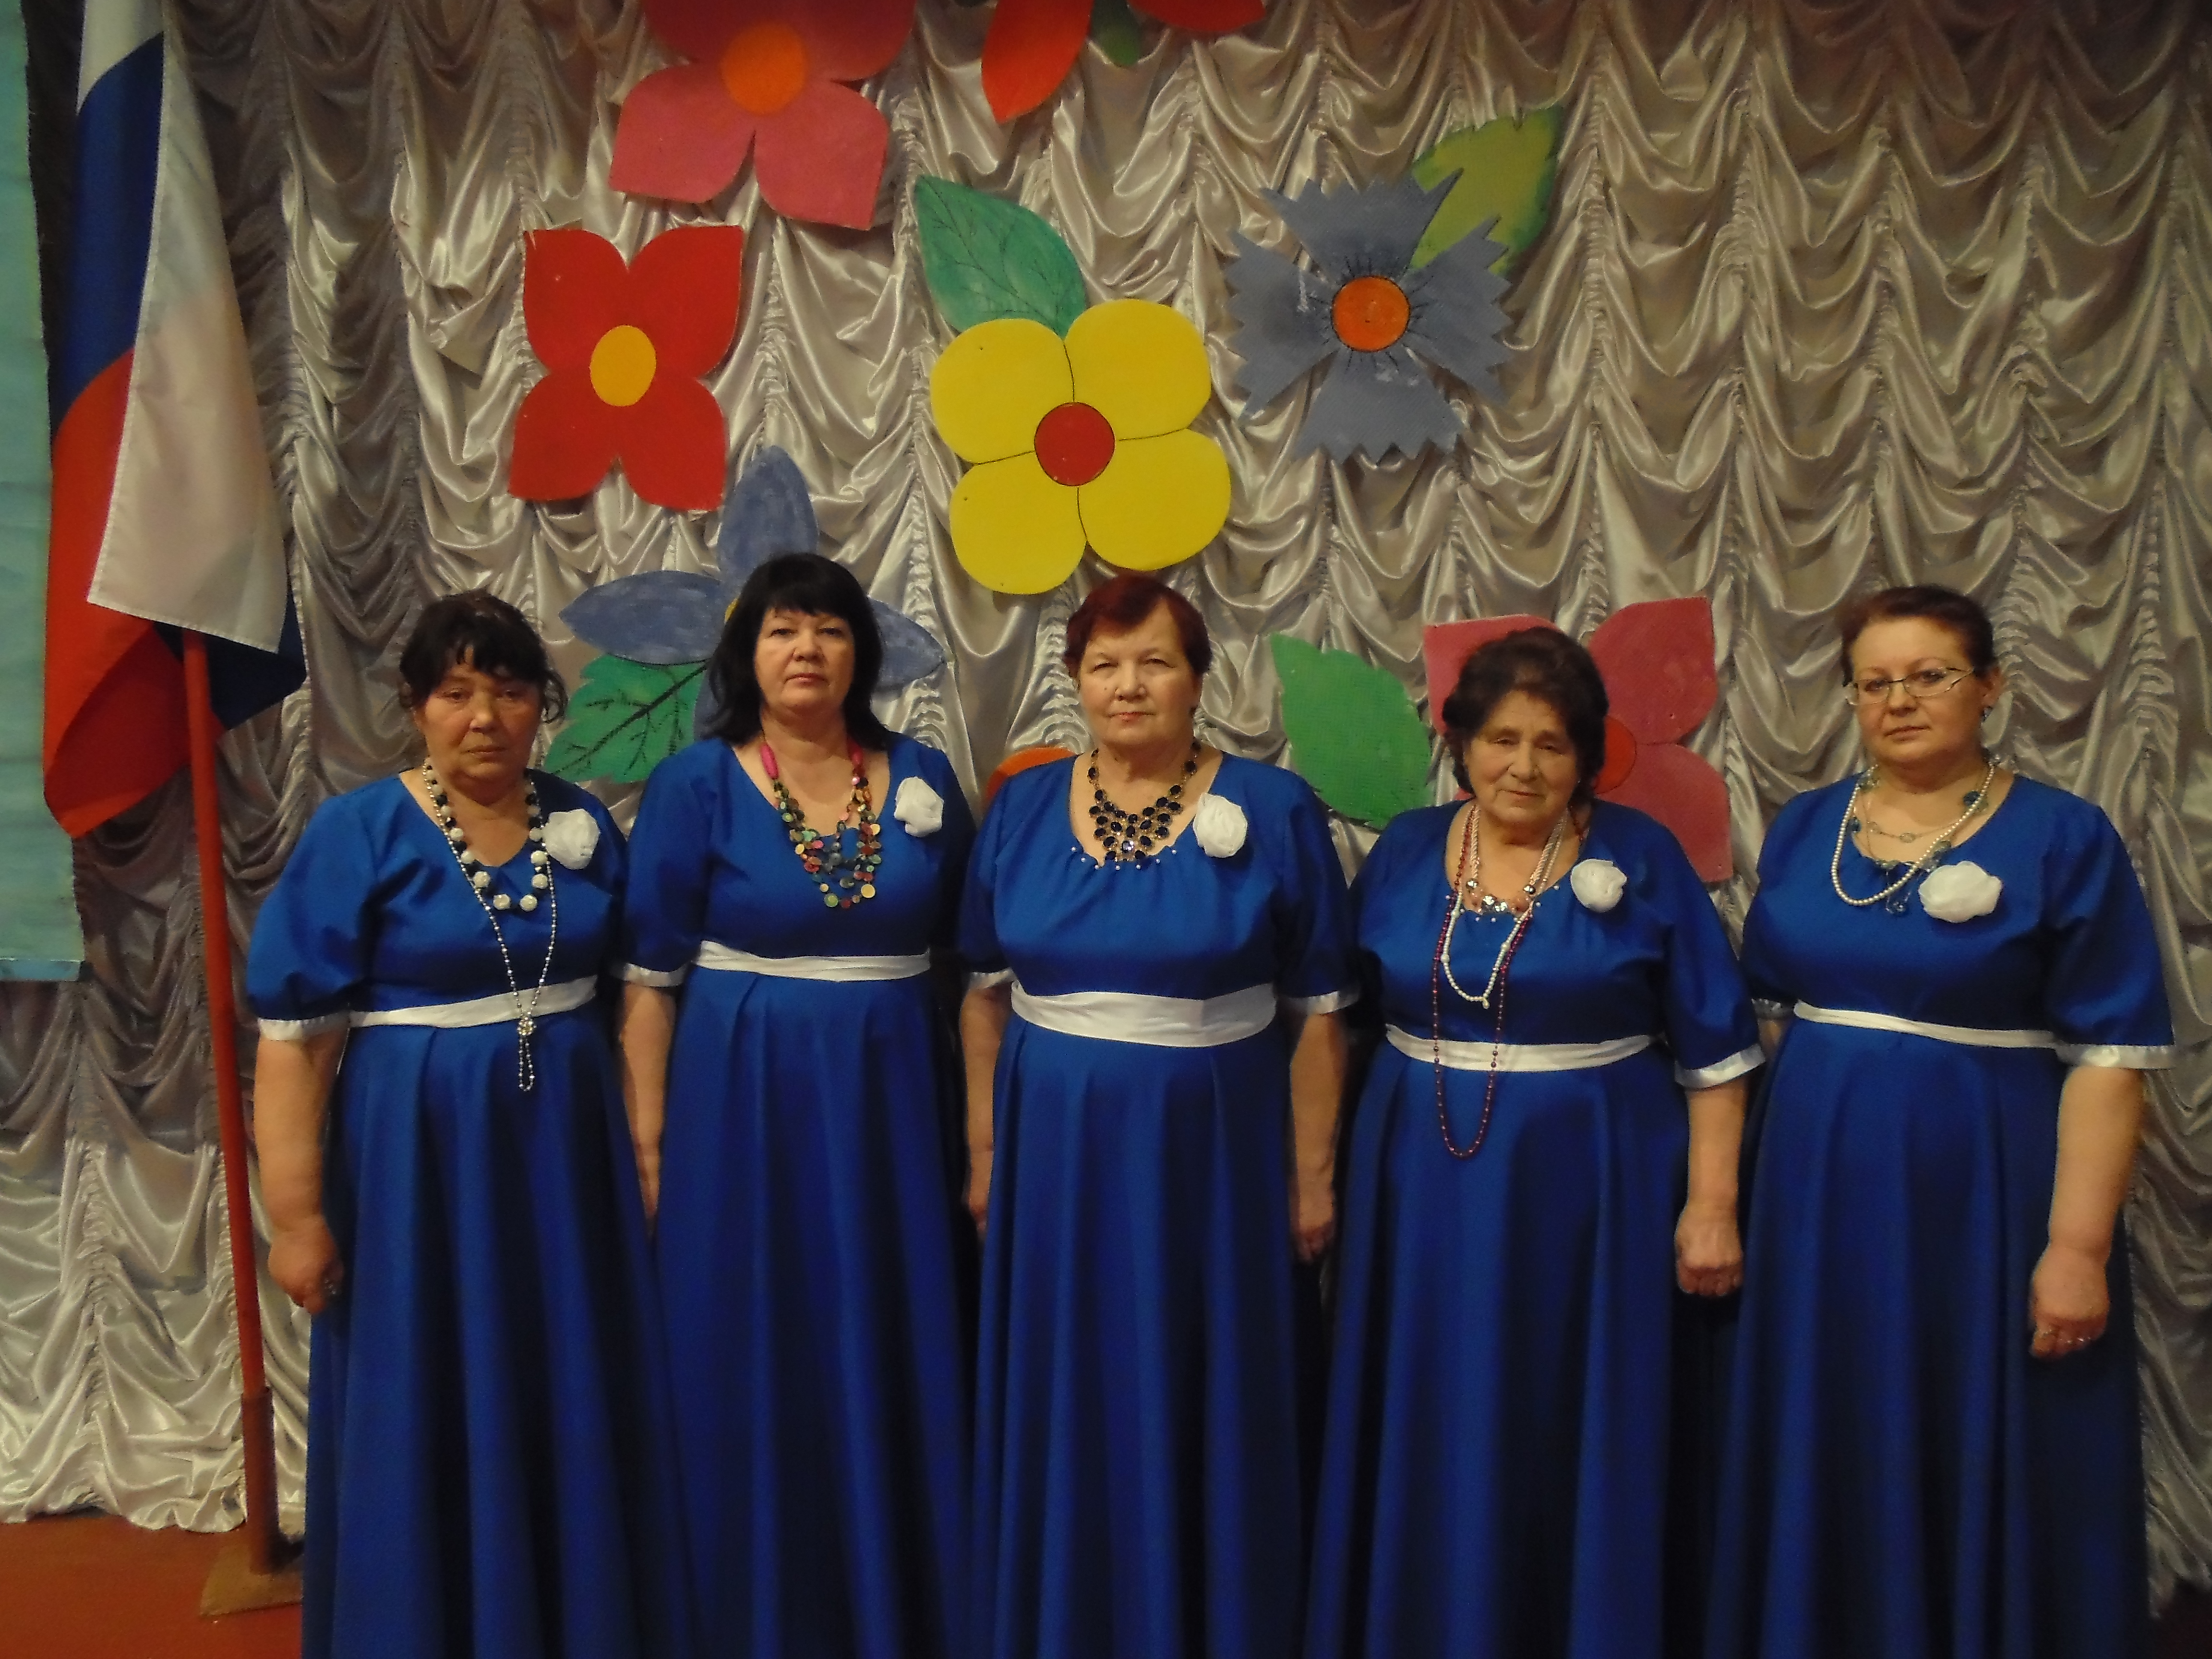
Взрослый вокальный коллектив
«Каменный цветок»
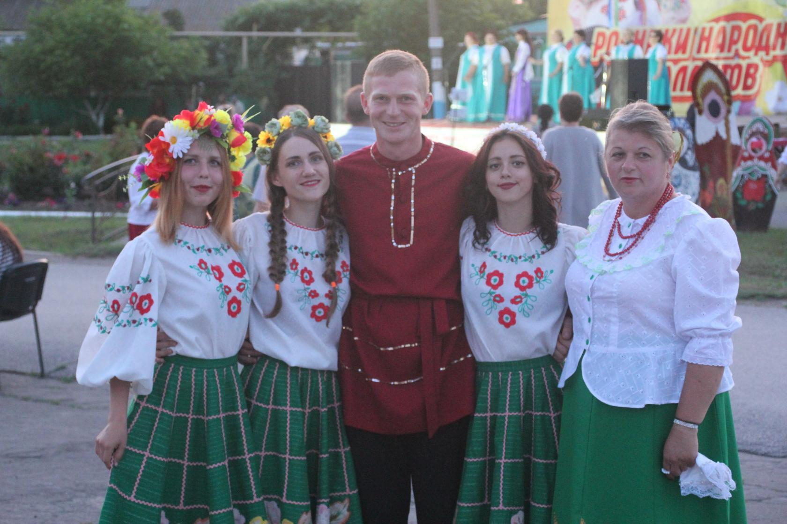

Детский вокальный эстрадный коллектив
«Домисолька»
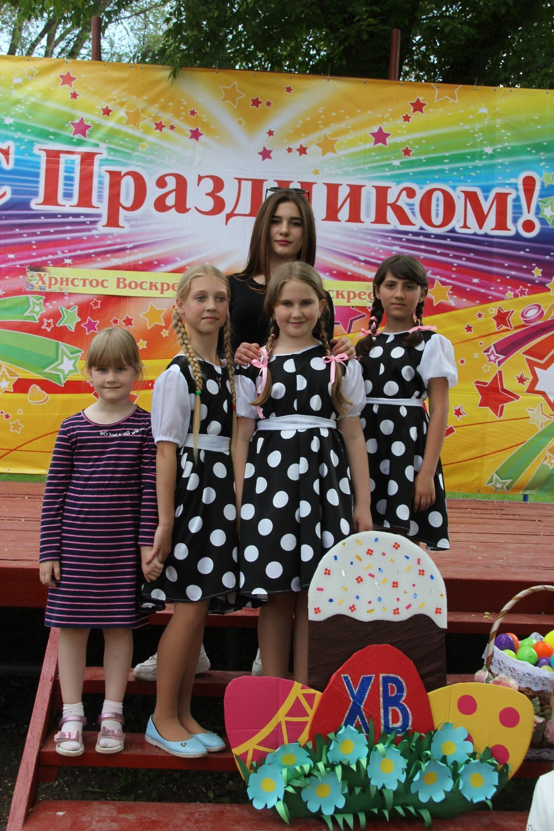
Детский театральный коллектив
«Теремок»
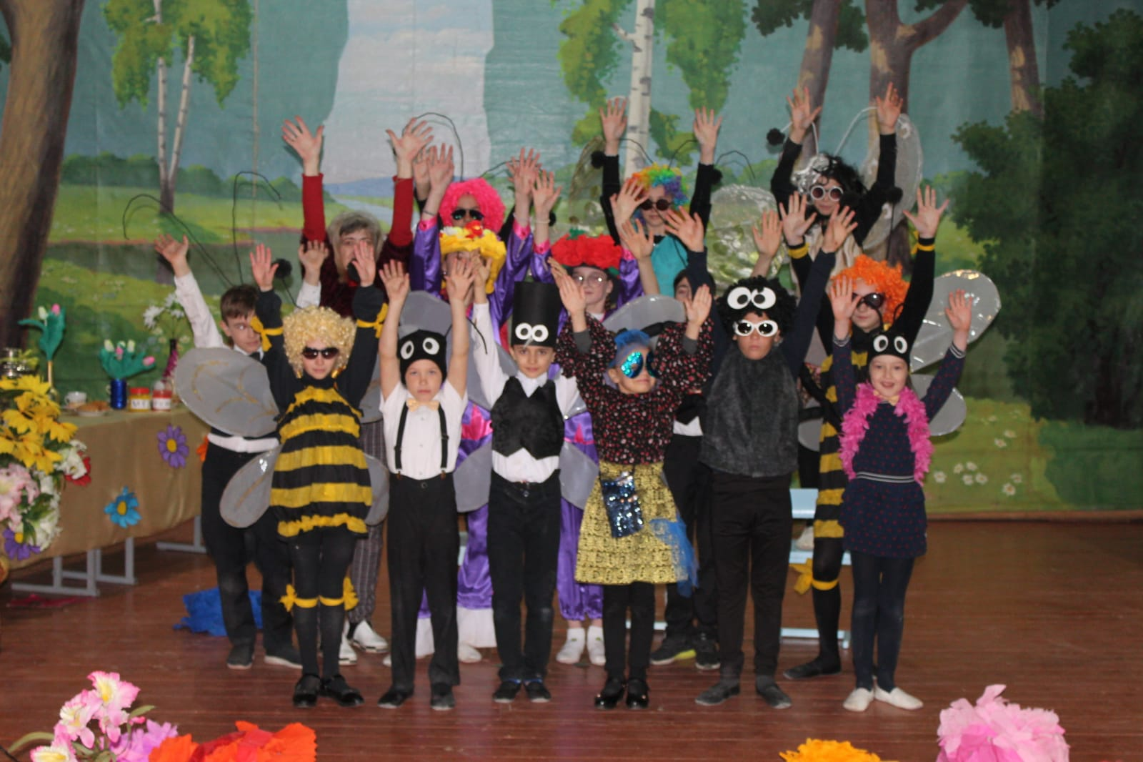

Детский танцевальный коллектив
«Радуга»
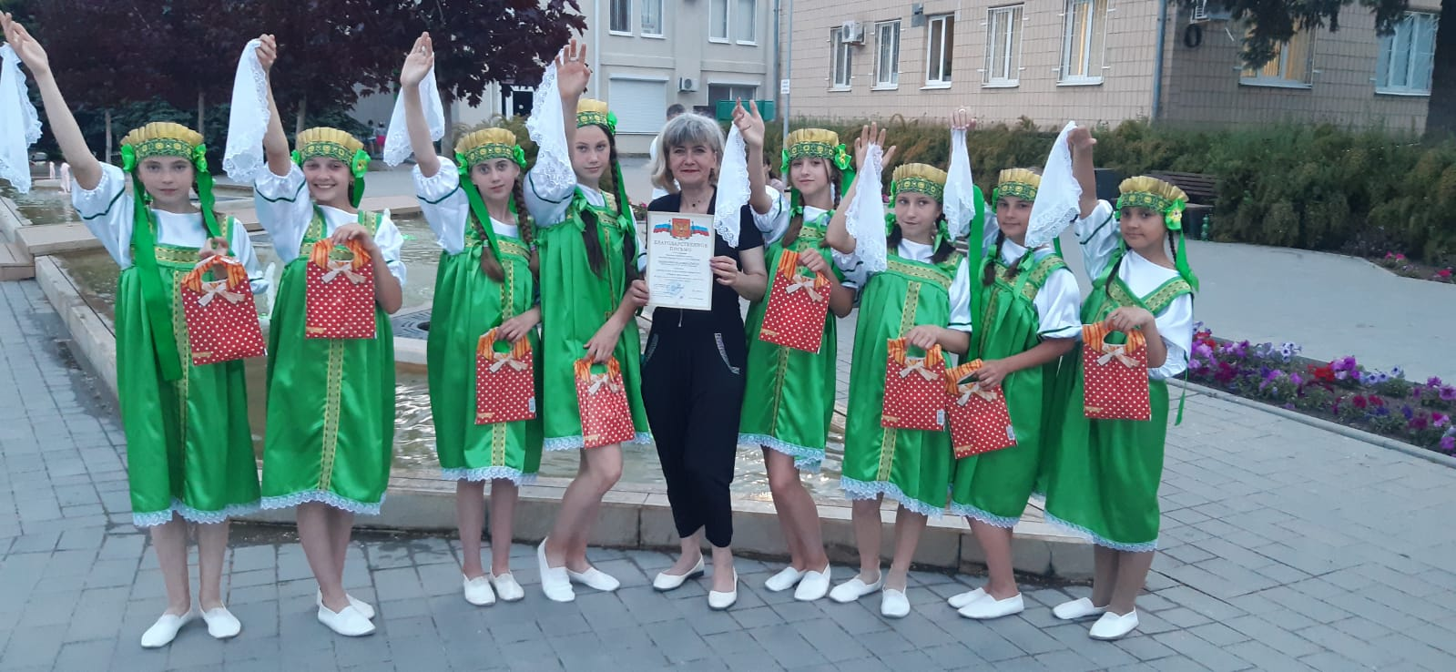

Детский кружок ИЗО
«Акварелька»
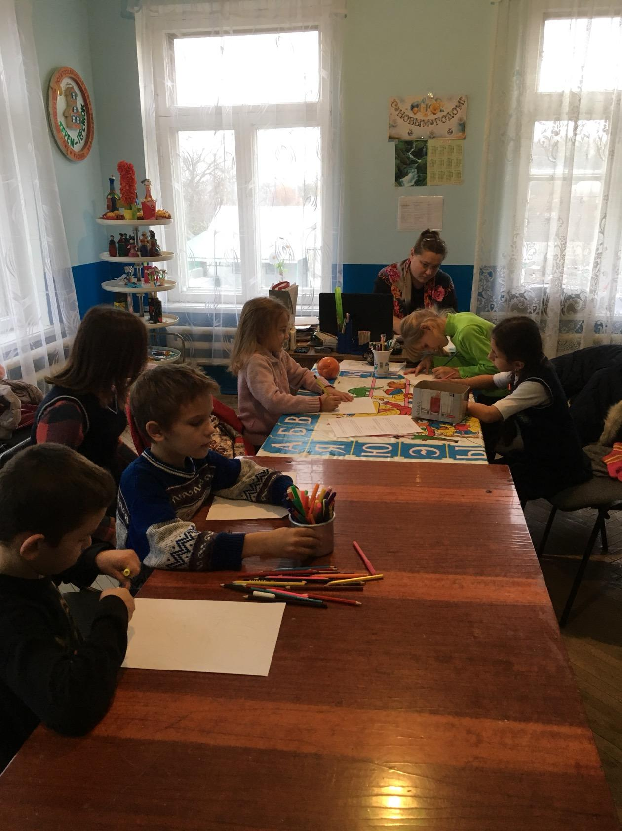
Детский самодеятельный коллектив художественного чтения
«Незнайка»
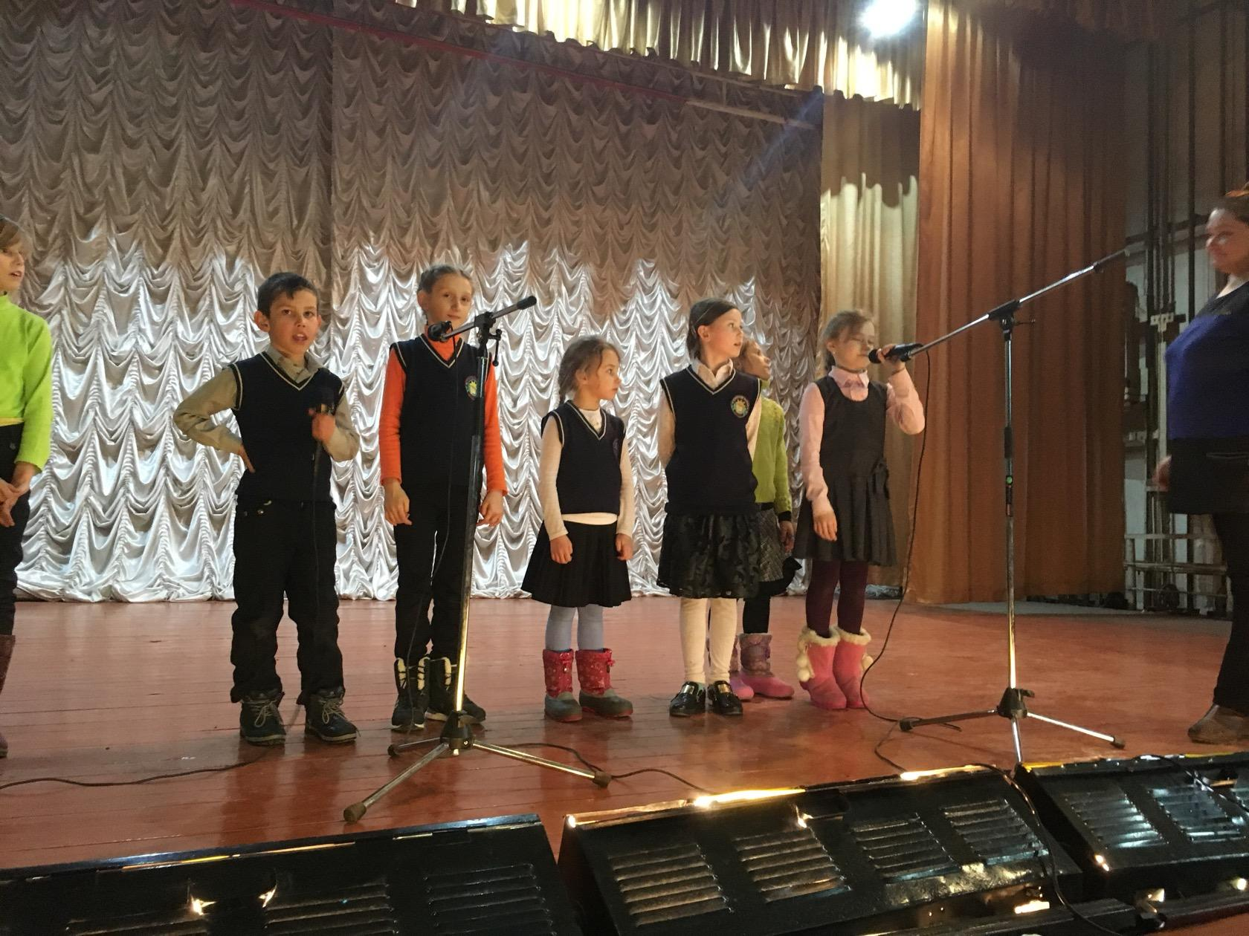
Работа клубных формирований
Молодёжный теннисный кружок
«Олимп»
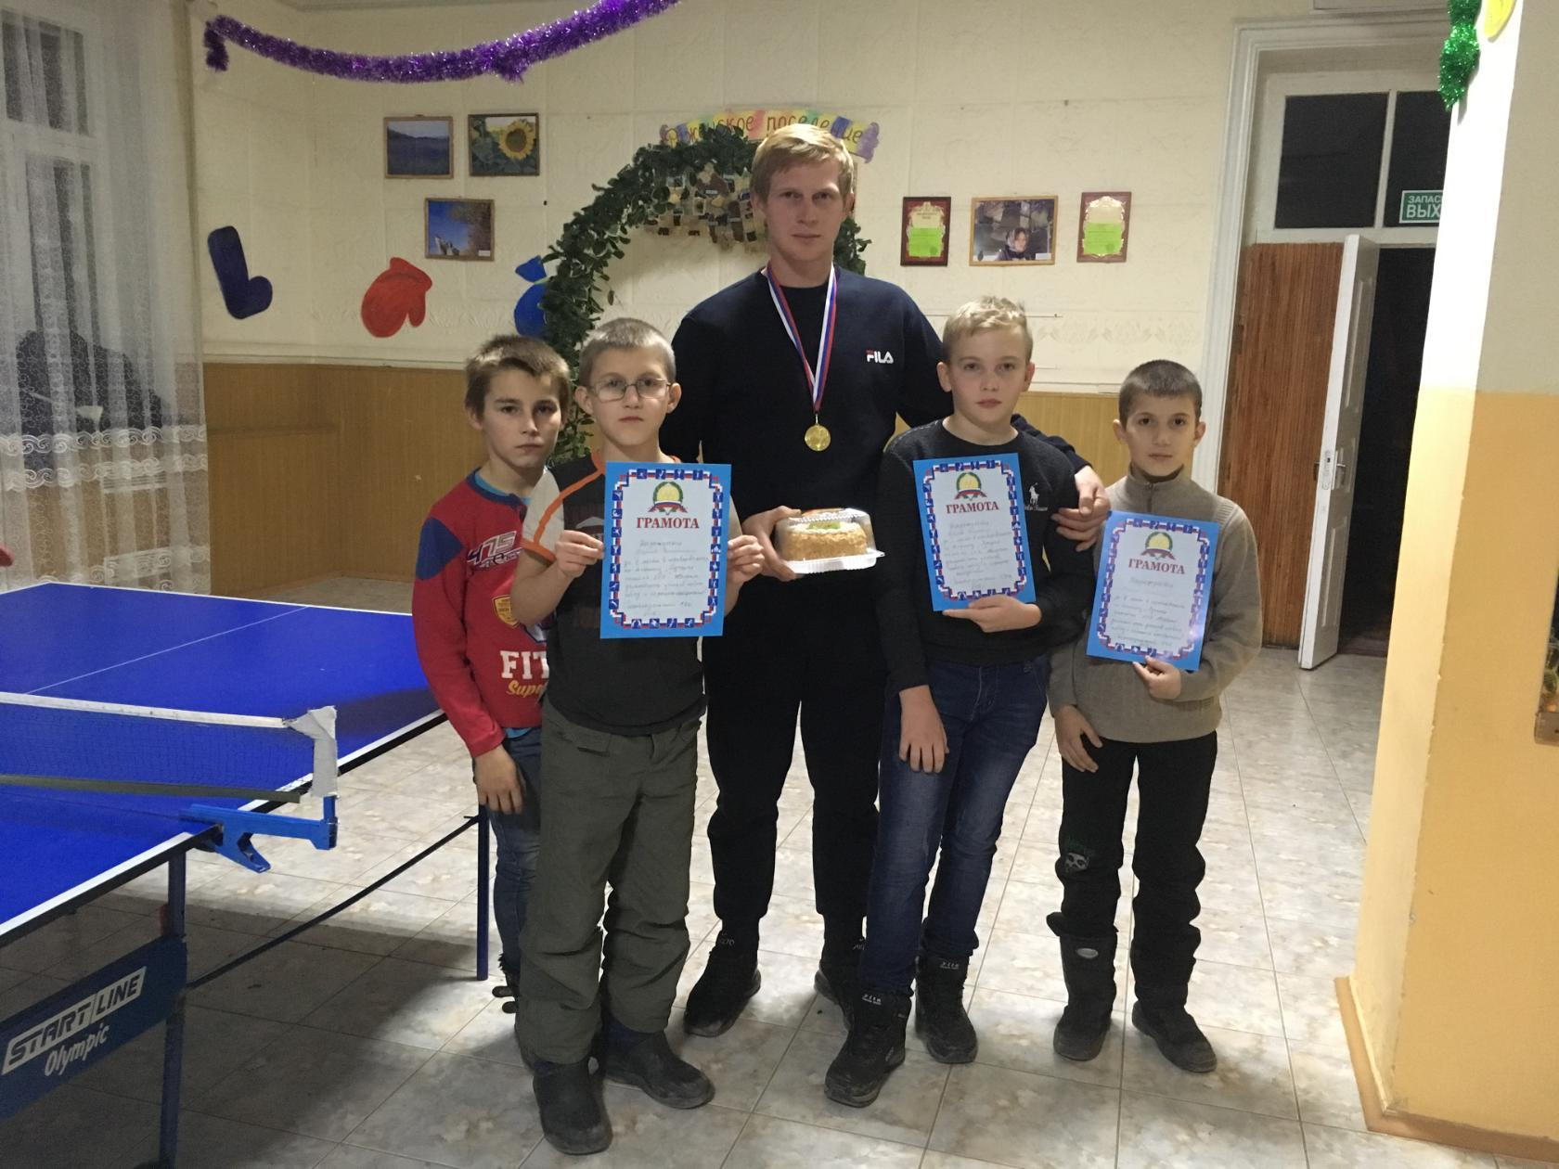

Молодежный клуб любителей бильярда
«Луза»
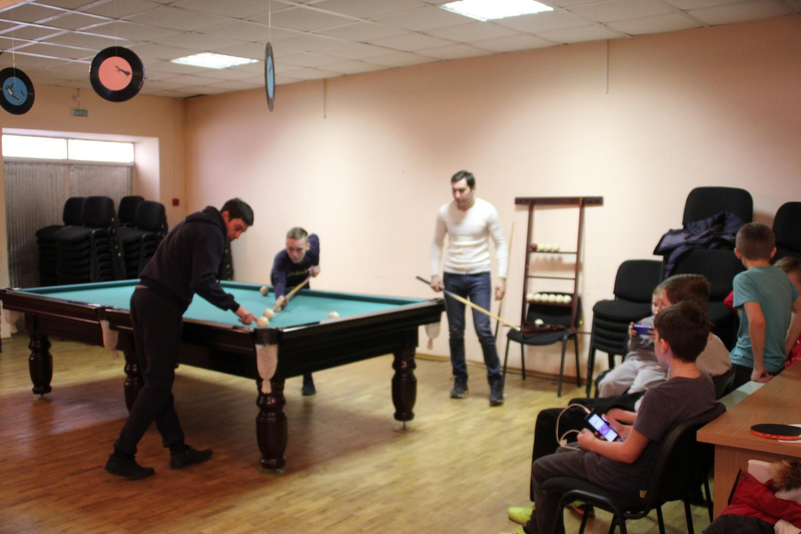

Детский патриотический клуб
«Ровесник»
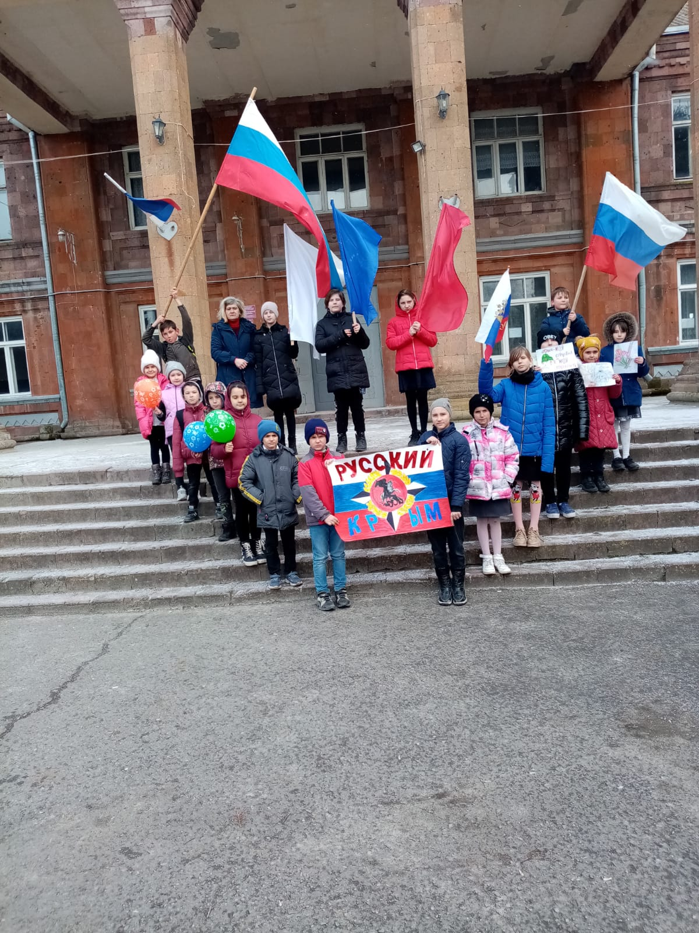
Детский экологический клуб
«Эколог»
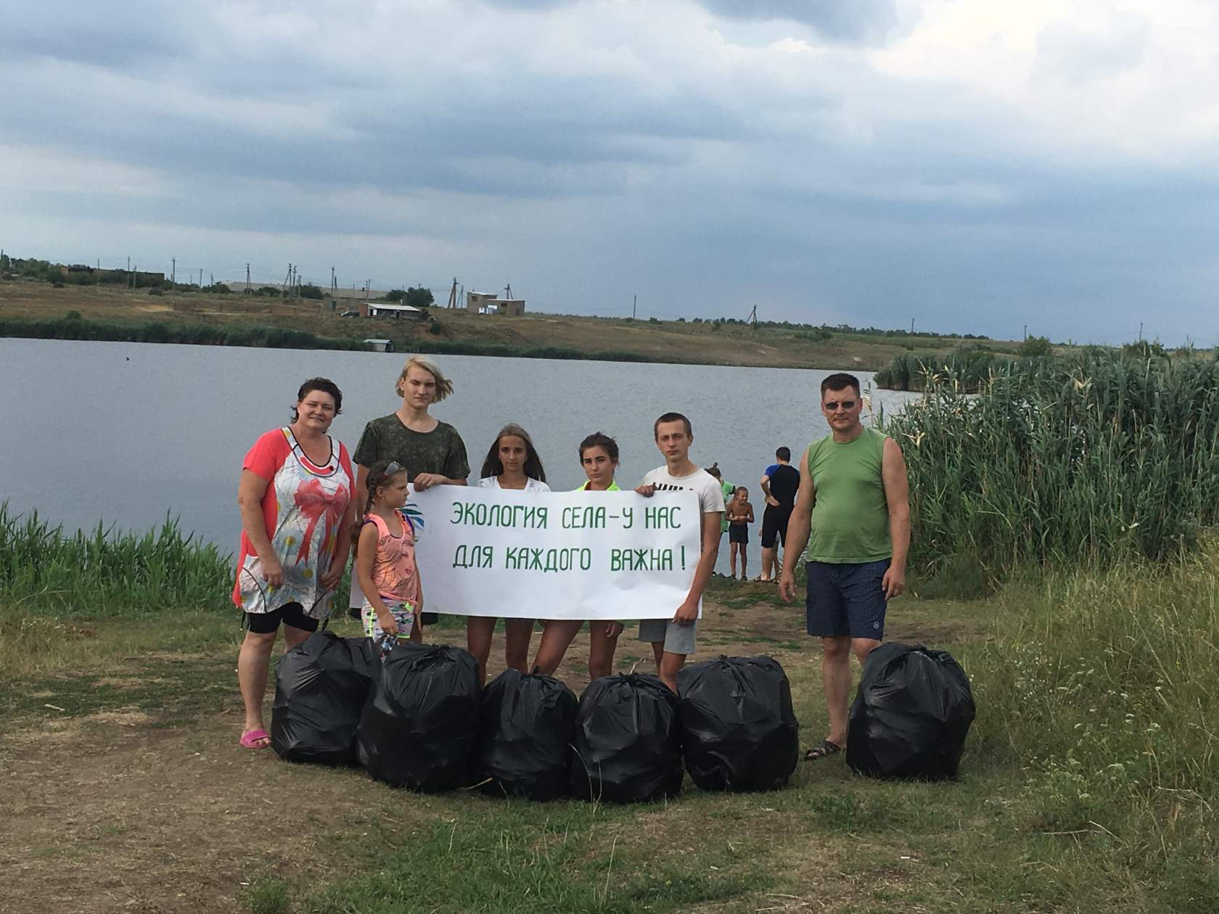

Детский кружок ДПИ
«Самоделкин»
